附件1

元坝镇等30个乡镇各类用地基准地价表

乡镇 | 用途 | I级 |  | II级 |  | III级
乡镇 | 用途 | 元/㎡ | 万元/亩 | 元/㎡ | 万元/亩 | 元/㎡ | 万元/亩
歧坪镇 | 商服用地 | 518 | 34.53 | 421 | 28.07 | 293 | 19.53
歧坪镇 | 住宅用地 | 422 | 28.13 | 380 | 25.33 | 246 | 16.40
歧坪镇 | 工业用地 | 195 | 13.00 | 168 | 11.20 | 150 | 10.00
歧坪镇 | 公共管理与公共服务用地 | 351 | 23.40 | 292 | 19.47 | 223 | 14.87
元坝镇 | 商服用地 | 457 | 30.47 | 375 | 25.00 | 260 | 17.33
元坝镇 | 住宅用地 | 427 | 28.47 | 348 | 23.20 | 241 | 16.07
元坝镇 | 工业用地 | 190 | 12.67 | 170 | 11.33 | 151 | 10.07
元坝镇 | 公共管理与公共服务用地 | 310 | 20.67 | 260 | 17.33 | 198 | 13.20
五龙镇 | 商服用地 | 454 | 30.27 | 363 | 24.20 | 249 | 16.60
五龙镇 | 住宅用地 | 410 | 27.33 | 337 | 22.47 | 227 | 15.13
五龙镇 | 工业用地 | 182 | 12.13 | 161 | 10.73 | 145 | 9.67
五龙镇 | 公共管理与公共服务用地 | 307 | 20.47 | 252 | 16.80 | 190 | 12.67
永宁镇 | 商服用地 | 431 | 28.73 | 357 | 23.80 | 249 | 16.60
永宁镇 | 住宅用地 | 381 | 25.40 | 313 | 20.87 | 193 | 12.87
永宁镇 | 工业用地 | 159 | 10.60 | 152 | 10.13 | 140 | 9.33
永宁镇 | 公共管理与公共服务用地 | 292 | 19.47 | 248 | 16.53 | 190 | 12.67
龙王镇 | 商服用地 | 434 | 28.93 | 357 | 23.80 | 243 | 16.20
龙王镇 | 住宅用地 | 379 | 25.27 | 315 | 21.00 | 215 | 14.33
龙王镇 | 工业用地 | 155 | 10.33 | 149 | 9.93 | 140 | 9.33
龙王镇 | 公共管理与公共服务用地 | 294 | 19.60 | 248 | 16.53 | 185 | 12.33
东溪镇 | 商服用地 | 402 | 26.80 | 330 | 22.00 | 240 | 16.00
东溪镇 | 住宅用地 | 377 | 25.13 | 309 | 20.60 | 210 | 14.00
东溪镇 | 工业用地 | 233 | 15.53 | 193 | 12.87 | 138 | 9.20
东溪镇 | 公共管理与公共服务用地 | 272 | 18.13 | 229 | 15.27 | 183 | 12.20
龙山镇 | 商服用地 | 431 | 28.73 | 355 | 23.67 | 257 | 17.13
龙山镇 | 住宅用地 | 398 | 26.53 | 319 | 21.27 | 196 | 13.07
龙山镇 | 工业用地 | 186 | 12.40 | 165 | 11.00 | 148 | 9.87
龙山镇 | 公共管理与公共服务用地 | 292 | 19.47 | 246 | 16.40 | 196 | 13.07
文昌镇 | 商服用地 | 377 | 25.13 | 310 | 20.67 | 223 | 14.87
文昌镇 | 住宅用地 | 347 | 23.13 | 288 | 19.20 | 205 | 13.67
文昌镇 | 工业用地 | 180 | 12.00 | 166 | 11.07 | 138 | 9.20
文昌镇 | 公共管理与公共服务用地 | 255 | 17.00 | 215 | 14.33 | 170 | 11.33
三川镇 | 商服用地 | 368 | 24.53 | 302 | 20.13 | 208 | 13.87
三川镇 | 住宅用地 | 348 | 23.20 | 284 | 18.93 | 202 | 13.47
三川镇 | 工业用地 | 173 | 11.53 | 163 | 10.87 | 137 | 9.13
三川镇 | 公共管理与公共服务用地 | 249 | 16.60 | 209 | 13.93 | 159 | 10.60
高坡镇 | 商服用地 | 365 | 24.33 | 300 | 20.00 | 208 | 13.87
高坡镇 | 住宅用地 | 332 | 22.13 | 275 | 18.33 | 202 | 13.47
高坡镇 | 工业用地 | 181 | 12.07 | 162 | 10.80 | 139 | 9.27
高坡镇 | 公共管理与公共服务用地 | 247 | 16.47 | 208 | 13.87 | 159 | 10.60
云峰镇 | 商服用地 | 319 | 21.27 | 265 | 17.67 | 199 | 13.27
云峰镇 | 住宅用地 | 293 | 19.53 | 240 | 16.00 | 195 | 13.00
云峰镇 | 工业用地 | 191 | 12.73 | 172 | 11.47 | 143 | 9.53
云峰镇 | 公共管理与公共服务用地 | 216 | 14.40 | 184 | 12.27 | 152 | 10.13
东青镇 | 商服用地 | 318 | 21.20 | 261 | 17.40 | 189 | 12.60
东青镇 | 住宅用地 | 287 | 19.13 | 236 | 15.73 | 166 | 11.07
东青镇 | 工业用地 | 188 | 12.53 | 164 | 10.93 | 138 | 9.20
东青镇 | 公共管理与公共服务用地 | 215 | 14.33 | 181 | 12.07 | 144 | 9.60
岳东镇 | 商服用地 | 335 | 22.33 | 272 | 18.13 | 232 | 15.47
岳东镇 | 住宅用地 | 280 | 18.67 | 228 | 15.20 | 178 | 11.87
岳东镇 | 工业用地 | 195 | 13.00 | 175 | 11.67 | 141 | 9.40
岳东镇 | 公共管理与公共服务用地 | 227 | 15.13 | 189 | 12.60 | 177 | 11.80
百利镇  (原八庙镇) | 商服用地 | 331 | 22.07 | 274 | 18.27 | 211 | 14.07
百利镇  (原八庙镇) | 住宅用地 | 281 | 18.73 | 233 | 15.53 | 186 | 12.40
百利镇  (原八庙镇) | 工业用地 | 181 | 12.07 | 168 | 11.20 | 140 | 9.33
百利镇  (原八庙镇) | 公共管理与公共服务用地 | 224 | 14.93 | 190 | 12.67 | 161 | 10.73
鸳溪镇 | 商服用地 | 304 | 20.27 | 247 | 16.47 | 194 | 12.93
鸳溪镇 | 住宅用地 | 264 | 17.60 | 216 | 14.40 | 178 | 11.87
鸳溪镇 | 工业用地 | 176 | 11.73 | 159 | 10.60 | 140 | 9.33
鸳溪镇 | 公共管理与公共服务用地 | 206 | 13.73 | 171 | 11.40 | 148 | 9.87
唤马镇 | 商服用地 | 311 | 20.73 | 259 | 17.27 | 193 | 12.87
唤马镇 | 住宅用地 | 281 | 18.73 | 234 | 15.60 | 188 | 12.53
唤马镇 | 工业用地 | 193 | 12.87 | 176 | 11.73 | 142 | 9.47
唤马镇 | 公共管理与公共服务用地 | 211 | 14.07 | 180 | 12.00 | 147 | 9.80
白驿镇 | 商服用地 | 317 | 21.13 | 263 | 17.53 | 200 | 13.33
白驿镇 | 住宅用地 | 287 | 19.13 | 235 | 15.67 | 187 | 12.47
白驿镇 | 工业用地 | 186 | 12.40 | 153 | 10.20 | 142 | 9.47
白驿镇 | 公共管理与公共服务用地 | 215 | 14.33 | 182 | 12.13 | 152 | 10.13
白桥镇 | 商服用地 | 308 | 20.53 | 256 | 17.07 | 189 | 12.60
白桥镇 | 住宅用地 | 274 | 18.27 | 228 | 15.20 | 171 | 11.40
白桥镇 | 工业用地 | 192 | 12.80 | 165 | 11.00 | 139 | 9.27
白桥镇 | 公共管理与公共服务用地 | 209 | 13.93 | 178 | 11.87 | 144 | 9.60
漓江镇 | 商服用地 | 314 | 20.93 | 258 | 17.20 | 186 | 12.40
漓江镇 | 住宅用地 | 270 | 18.00 | 220 | 14.67 | 170 | 11.33
漓江镇 | 工业用地 | 191 | 12.73 | 162 | 10.80 | 137 | 9.13
漓江镇 | 公共管理与公共服务用地 | 213 | 14.20 | 179 | 11.93 | 142 | 9.47
石马镇 | 商服用地 | 324 | 21.60 | 263 | 17.53 | 186 | 12.40
石马镇 | 住宅用地 | 265 | 17.67 | 217 | 14.47 | 169 | 11.27
石马镇 | 工业用地 | 198 | 13.20 | 164 | 10.93 | 141 | 9.40
石马镇 | 公共管理与公共服务用地 | 219 | 14.60 | 182 | 12.13 | 142 | 9.47
运山镇 | 商服用地 | 324 | 21.60 | 266 | 17.73 | 186 | 12.40
运山镇 | 住宅用地 | 263 | 17.53 | 218 | 14.53 | 169 | 11.27
运山镇 | 工业用地 | 192 | 12.80 | 158 | 10.53 | 139 | 9.27
运山镇 | 公共管理与公共服务用地 | 219 | 14.60 | 185 | 12.33 | 142 | 9.47
白鹤乡 | 商服用地 | 311 | 20.73 | 258 | 17.20 | 175 | 11.67
白鹤乡 | 住宅用地 | 260 | 17.33 | 216 | 14.40 | 167 | 11.13
白鹤乡 | 工业用地 | 191 | 12.73 | 158 | 10.53 | 140 | 9.33
白鹤乡 | 公共管理与公共服务用地 | 223 | 14.87 | 192 | 12.80 | 149 | 9.93
亭子镇 | 商服用地 | 316 | 21.07 | 259 | 17.27 | 179 | 11.93
亭子镇 | 住宅用地 | 262 | 17.47 | 217 | 14.47 | 167 | 11.13
亭子镇 | 工业用地 | 181 | 12.07 | 163 | 10.87 | 144 | 9.60
亭子镇 | 公共管理与公共服务用地 | 227 | 15.13 | 193 | 12.87 | 153 | 10.20
浙水乡 | 商服用地 | 296 | 19.73 | 246 | 16.40 | 179 | 11.93
浙水乡 | 住宅用地 | 266 | 17.73 | 221 | 14.73 | 168 | 11.20
浙水乡 | 工业用地 | 174 | 11.60 | 156 | 10.40 | 138 | 9.20
浙水乡 | 公共管理与公共服务用地 | 212 | 14.13 | 183 | 12.20 | 153 | 10.20
月山乡 | 商服用地 | 277 | 18.47 | 227 | 15.13 | 166 | 11.07
月山乡 | 住宅用地 | 250 | 16.67 | 207 | 13.80 | 157 | 10.47
月山乡 | 工业用地 | 186 | 12.40 | 153 | 10.20 | 139 | 9.27
月山乡 | 公共管理与公共服务用地 | 199 | 13.27 | 169 | 11.27 | 142 | 9.47
白山乡 | 商服用地 | 275 | 18.33 | 230 | 15.33 | 170 | 11.33
白山乡 | 住宅用地 | 252 | 16.80 | 205 | 13.67 | 158 | 10.53
白山乡 | 工业用地 | 185 | 12.33 | 152 | 10.13 | 137 | 9.13
白山乡 | 公共管理与公共服务用地 | 197 | 13.13 | 171 | 11.40 | 145 | 9.67
彭店乡 | 商服用地 | 276 | 18.40 | 224 | 14.93 | 171 | 11.40
彭店乡 | 住宅用地 | 252 | 16.80 | 204 | 13.60 | 157 | 10.47
彭店乡 | 工业用地 | 185 | 12.33 | 153 | 10.20 | 136 | 9.07
彭店乡 | 公共管理与公共服务用地 | 198 | 13.20 | 167 | 11.13 | 146 | 9.73
桥溪乡 | 商服用地 | 279 | 18.60 | 232 | 15.47 | 172 | 11.47
桥溪乡 | 住宅用地 | 251 | 16.73 | 206 | 13.73 | 156 | 10.40
桥溪乡 | 工业用地 | 186 | 12.40 | 154 | 10.27 | 136 | 9.07
桥溪乡 | 公共管理与公共服务用地 | 200 | 13.33 | 173 | 11.53 | 147 | 9.80
黄猫垭镇 | 商服用地 | 277 | 18.47 | 226 | 15.07 | 169 | 11.27
黄猫垭镇 | 住宅用地 | 247 | 16.47 | 204 | 13.60 | 155 | 10.33
黄猫垭镇 | 工业用地 | 187 | 12.47 | 155 | 10.33 | 136 | 9.07
黄猫垭镇 | 公共管理与公共服务用地 | 199 | 13.27 | 168 | 11.20 | 144 | 9.60
河地镇 | 商服用地 | 273 | 18.20 | 226 | 15.07 | 168 | 11.20
河地镇 | 住宅用地 | 245 | 16.33 | 204 | 13.60 | 152 | 10.13
河地镇 | 工业用地 | 185 | 12.33 | 153 | 10.20 | 136 | 9.07
河地镇 | 公共管理与公共服务用地 | 196 | 13.07 | 168 | 11.20 | 143 | 9.53
基准地价内涵：
1．估价期日：二〇二〇年一月一日
2．土地开发程度：
一、二级用地 宗地外：“六通”（通上水、通下水、通电、通讯、通气、通路）宗地内：“场平”
三级用地 宗地外：“三通”（通水、通电、通路）宗地内：“生地”
3．使用年期：商服用地：40年 住宅用地：70年
工业用地：50年 公共管理与公共服务用地：50年
4．容 积 率：商服用地：1.5 住宅用地：2.5 工业用地：0.8 公共管理与公共服务用地：1.5
5．土地权利状况：出让土地使用权，无他项权利限制
附件2
元坝镇等30个乡镇商服、住宅、工业、公共
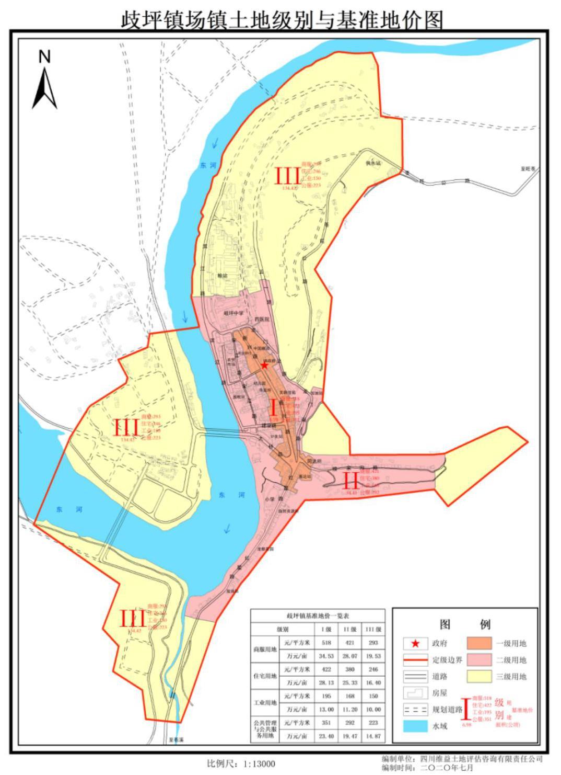
管理与公共服务用地级别图

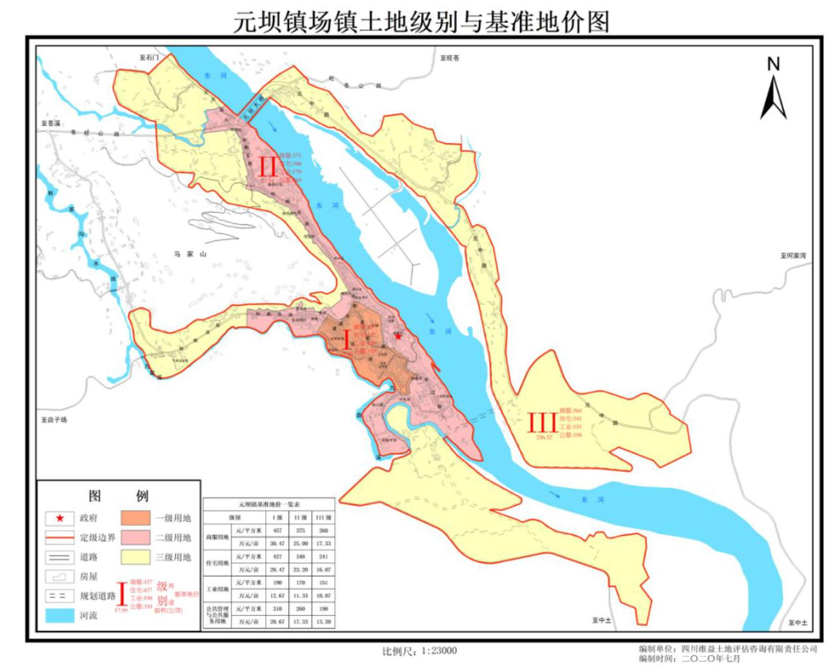

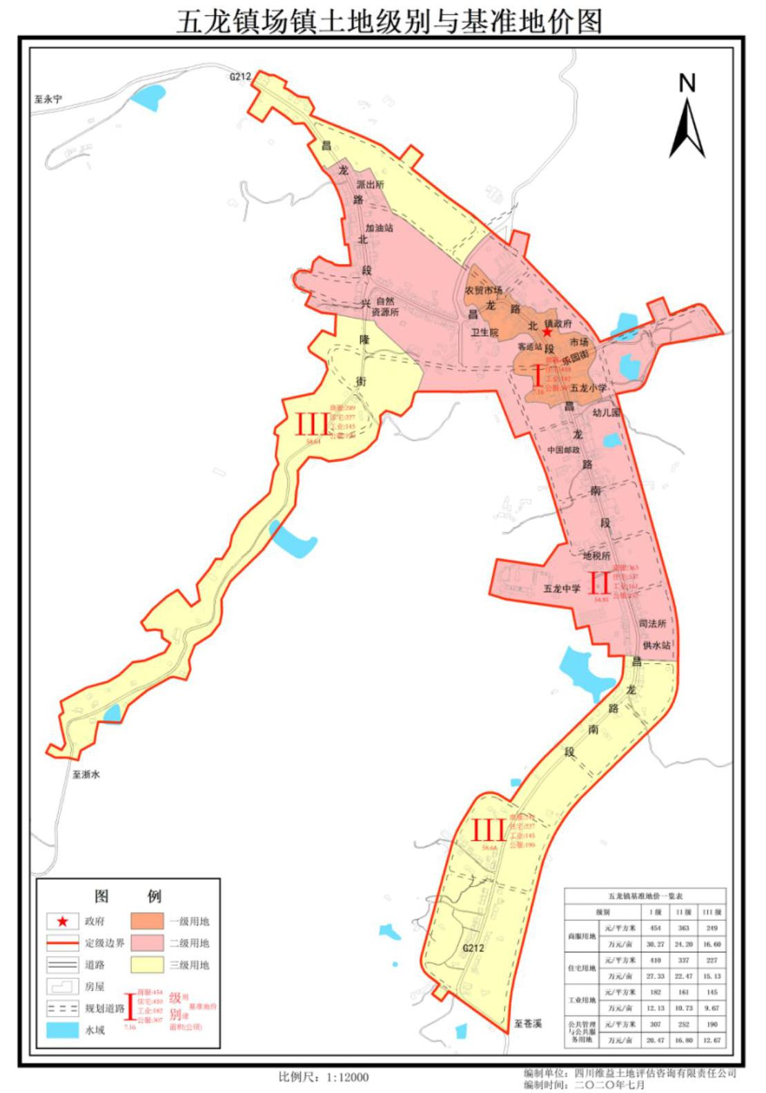

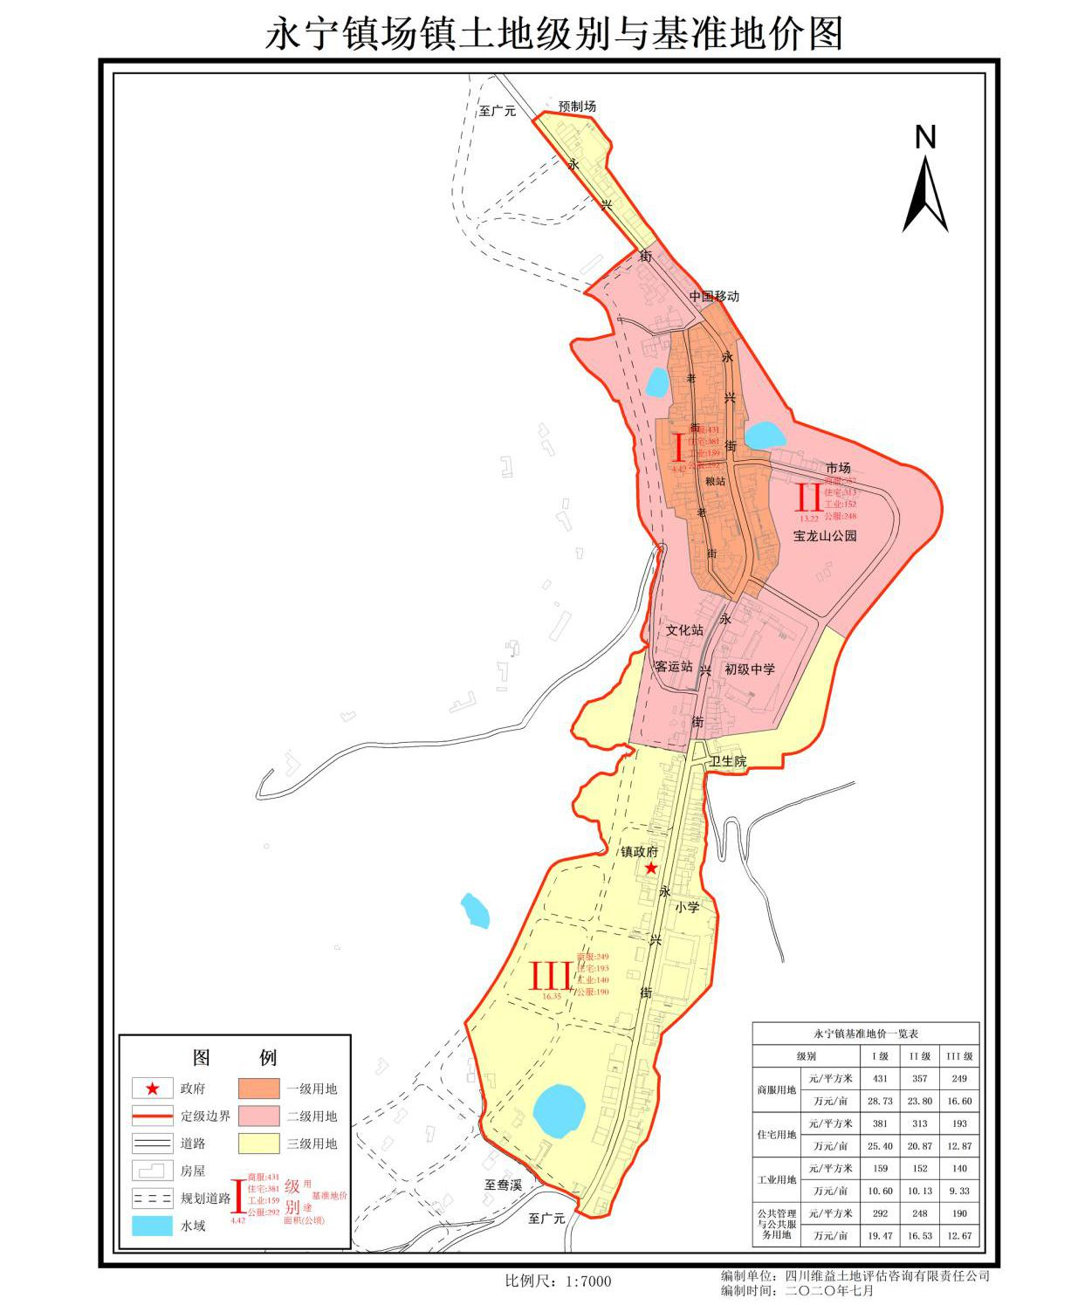

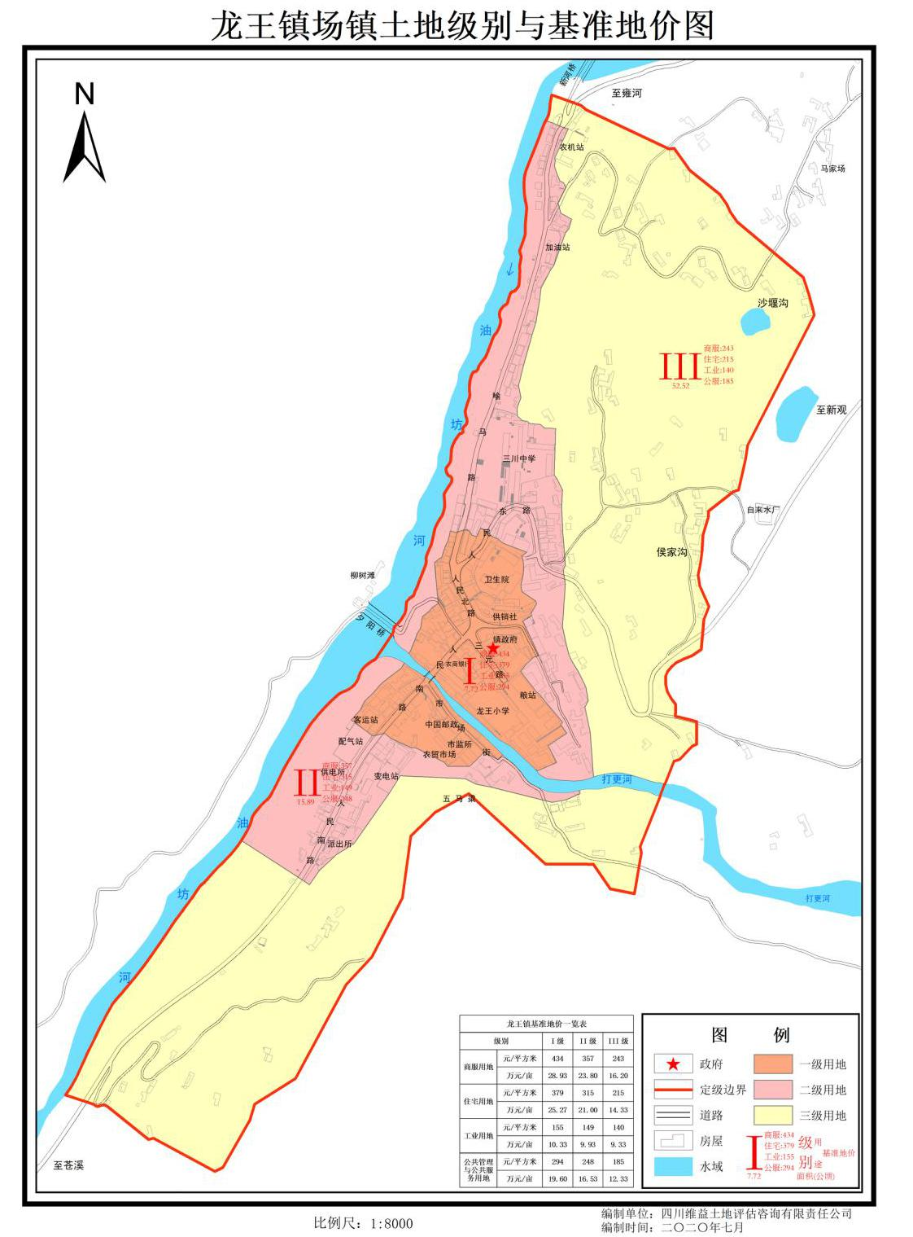

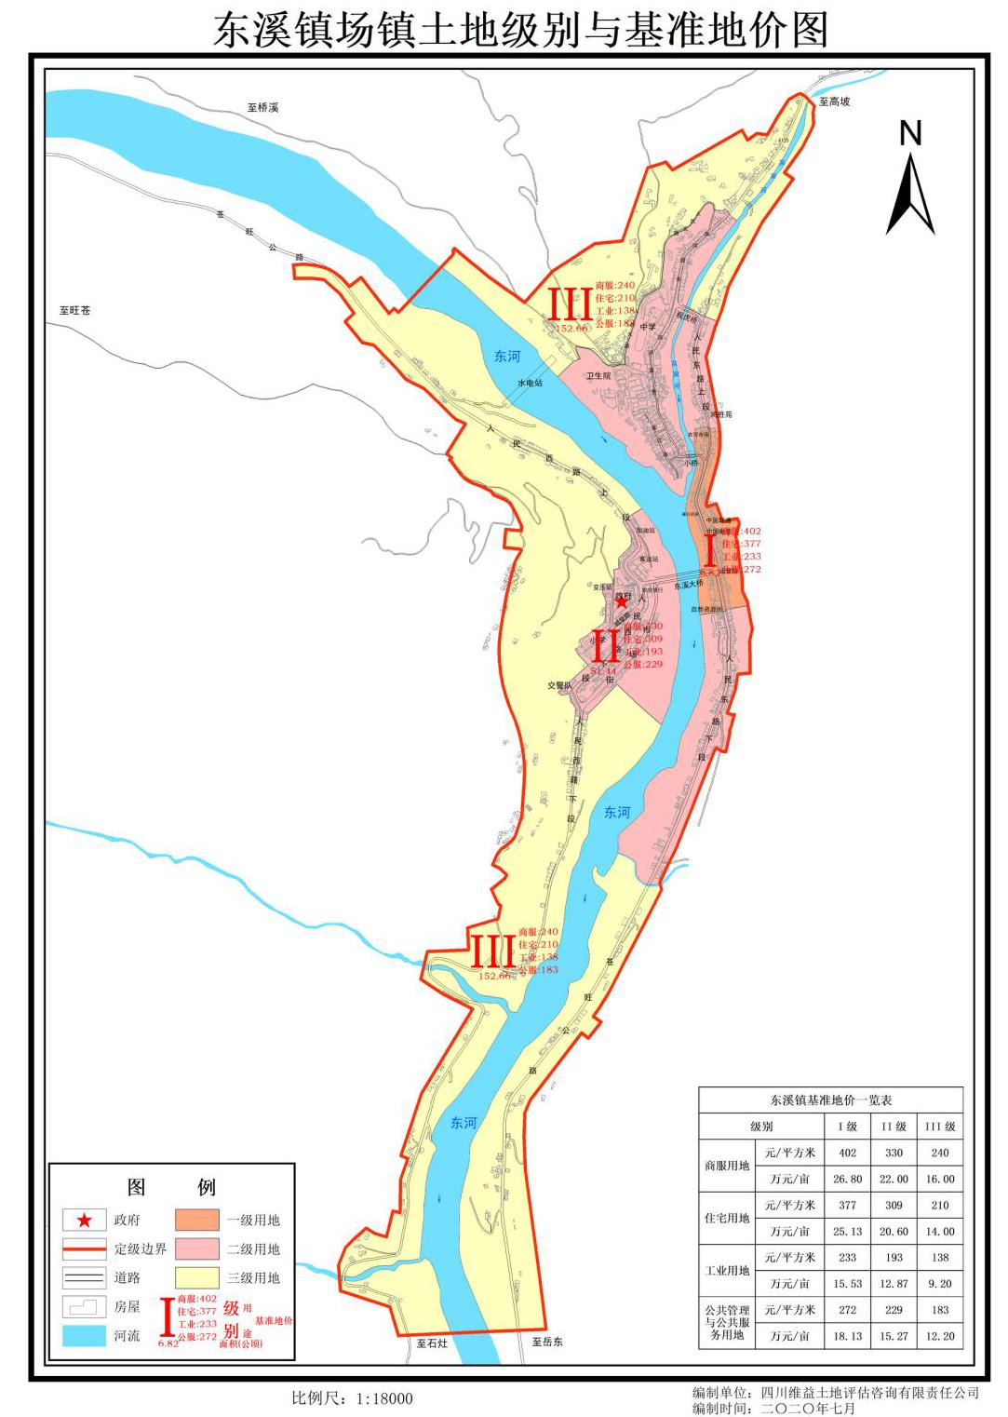

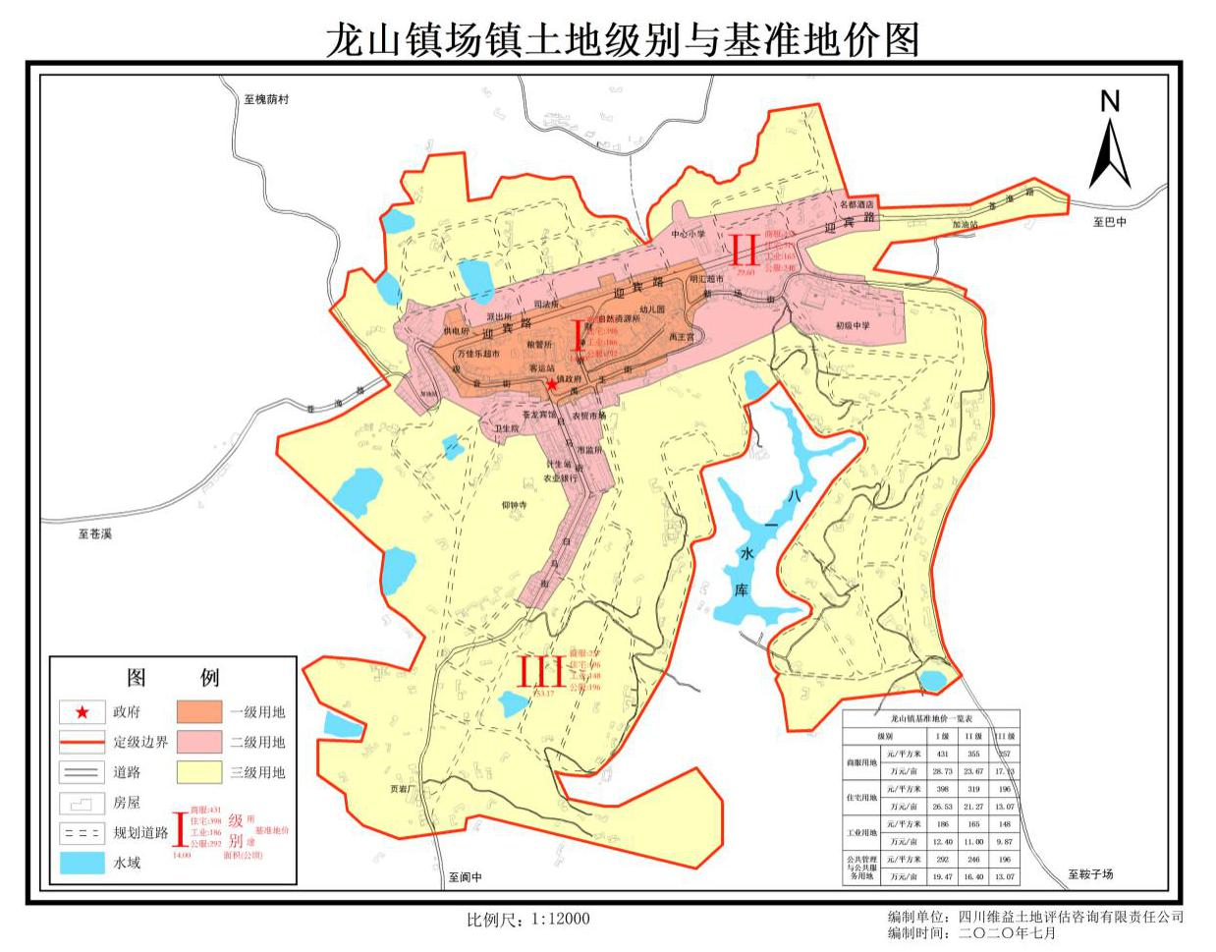

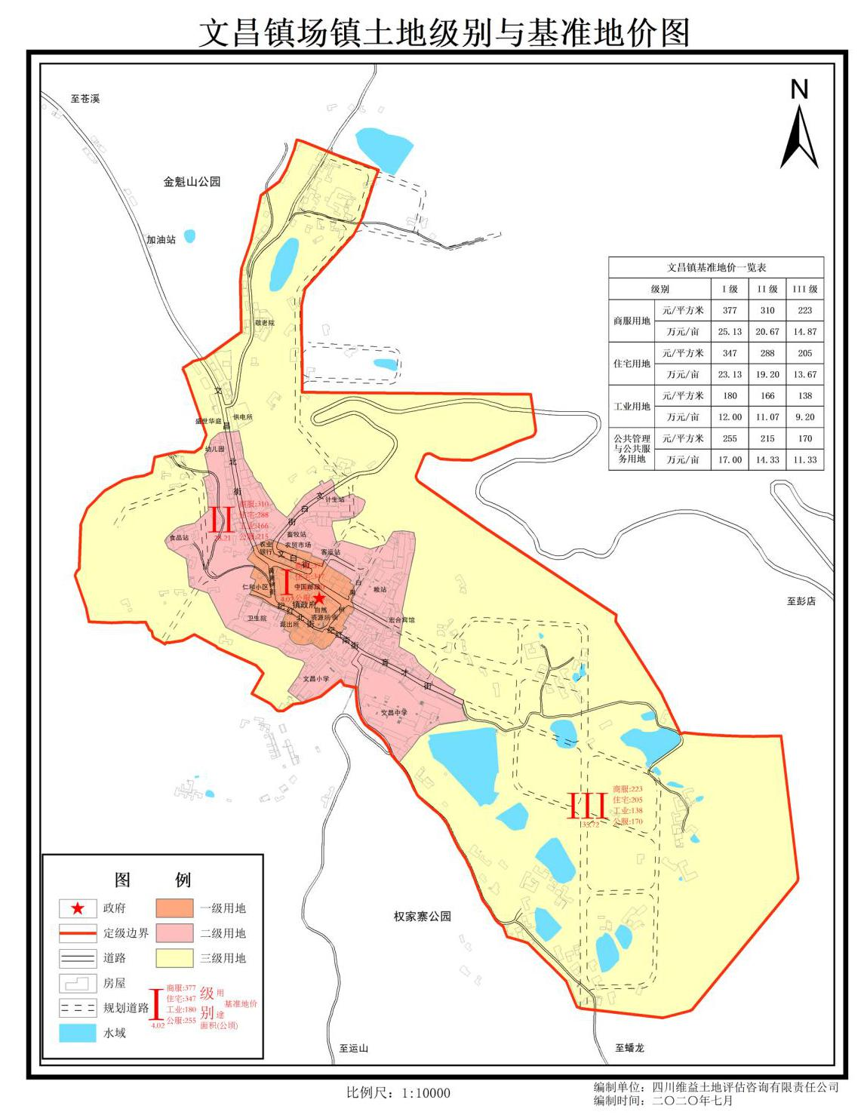

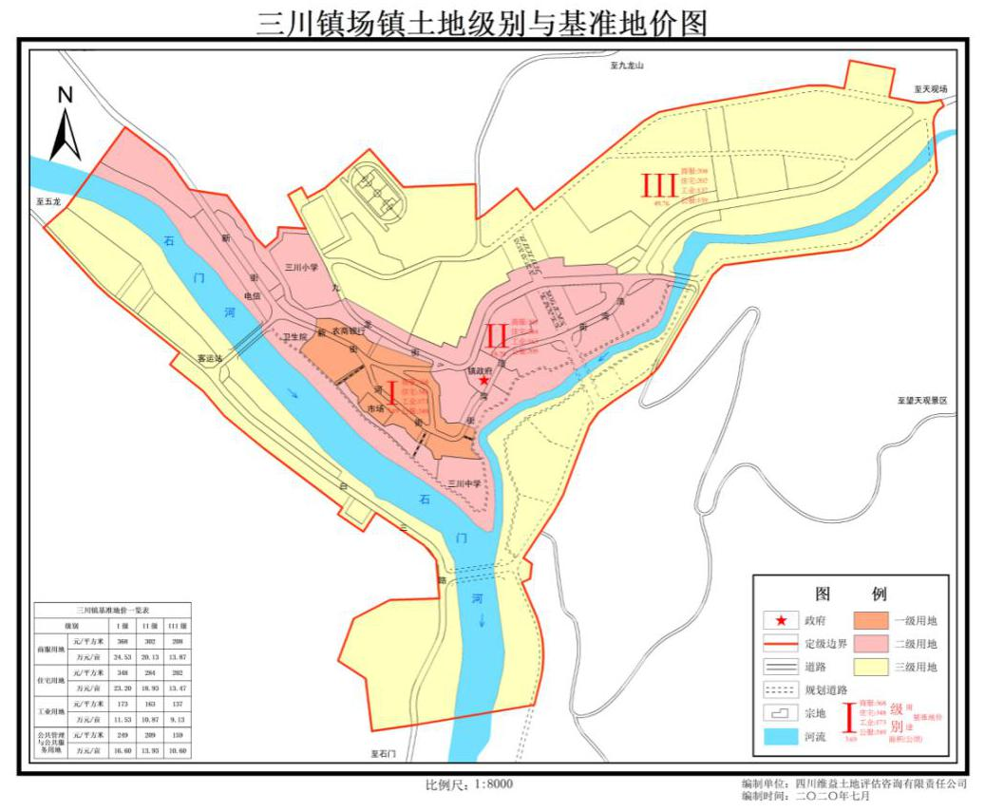
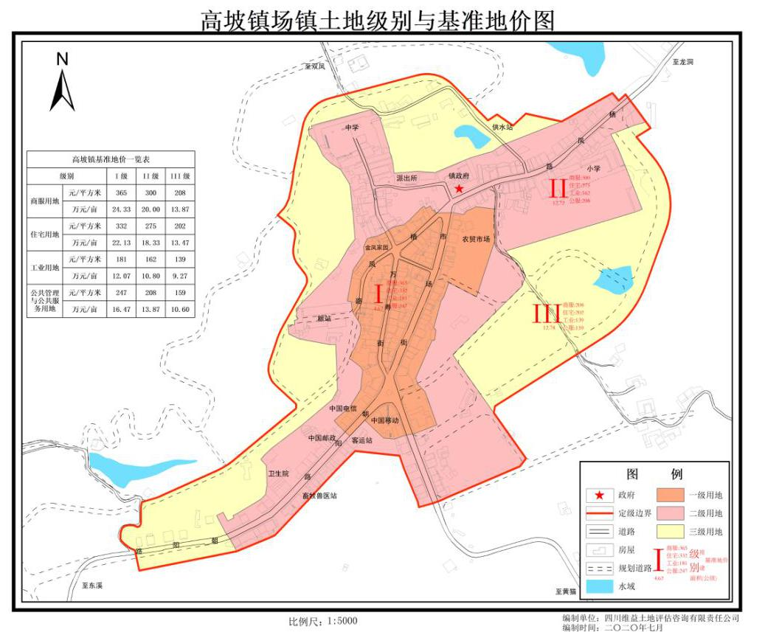
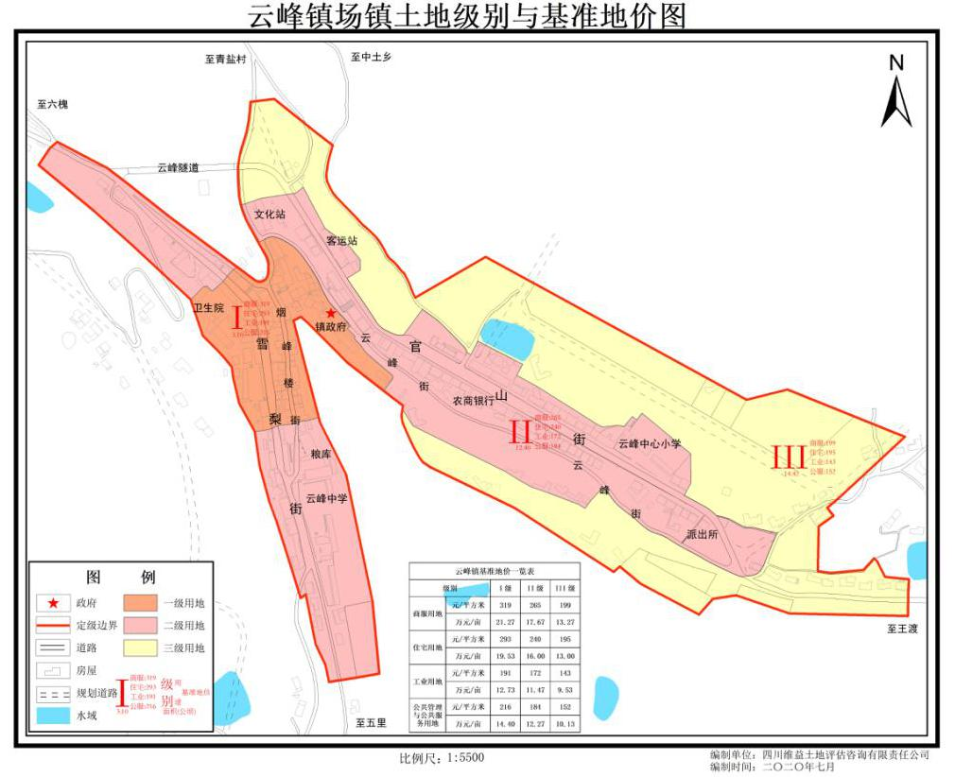
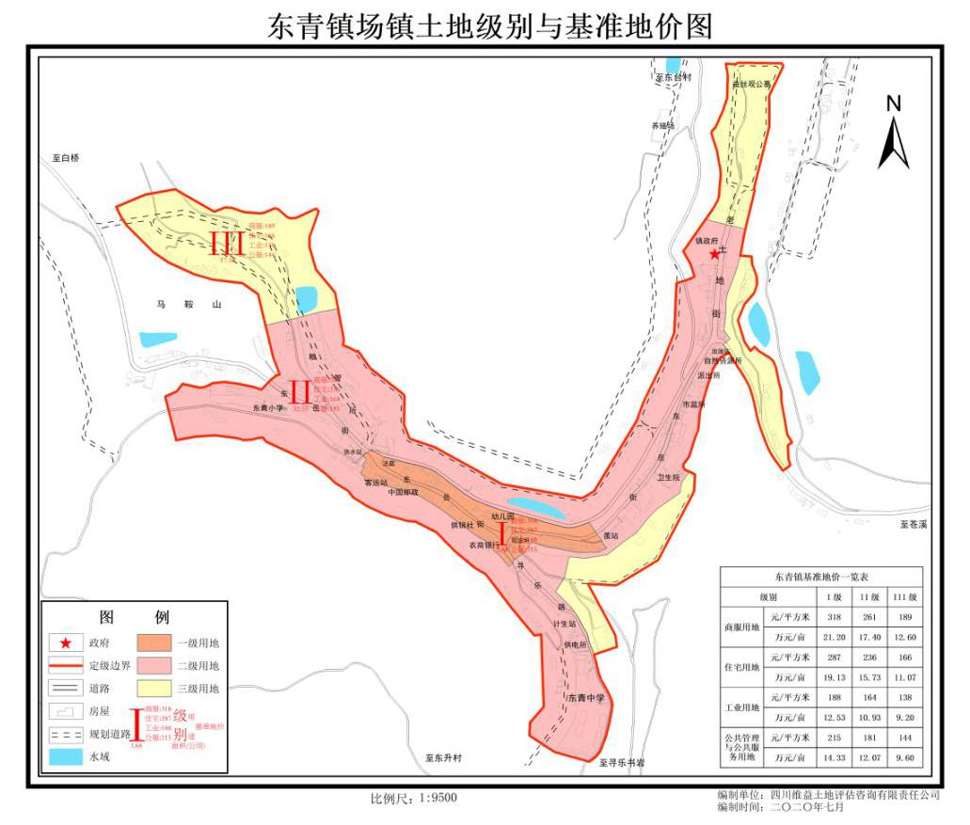
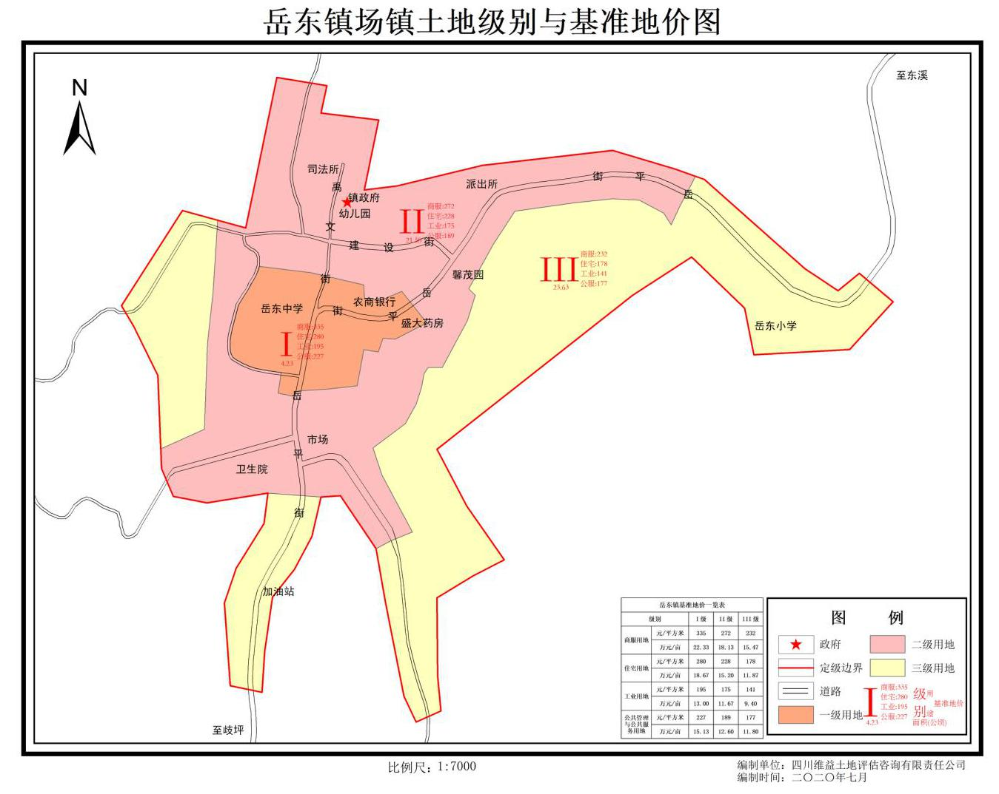

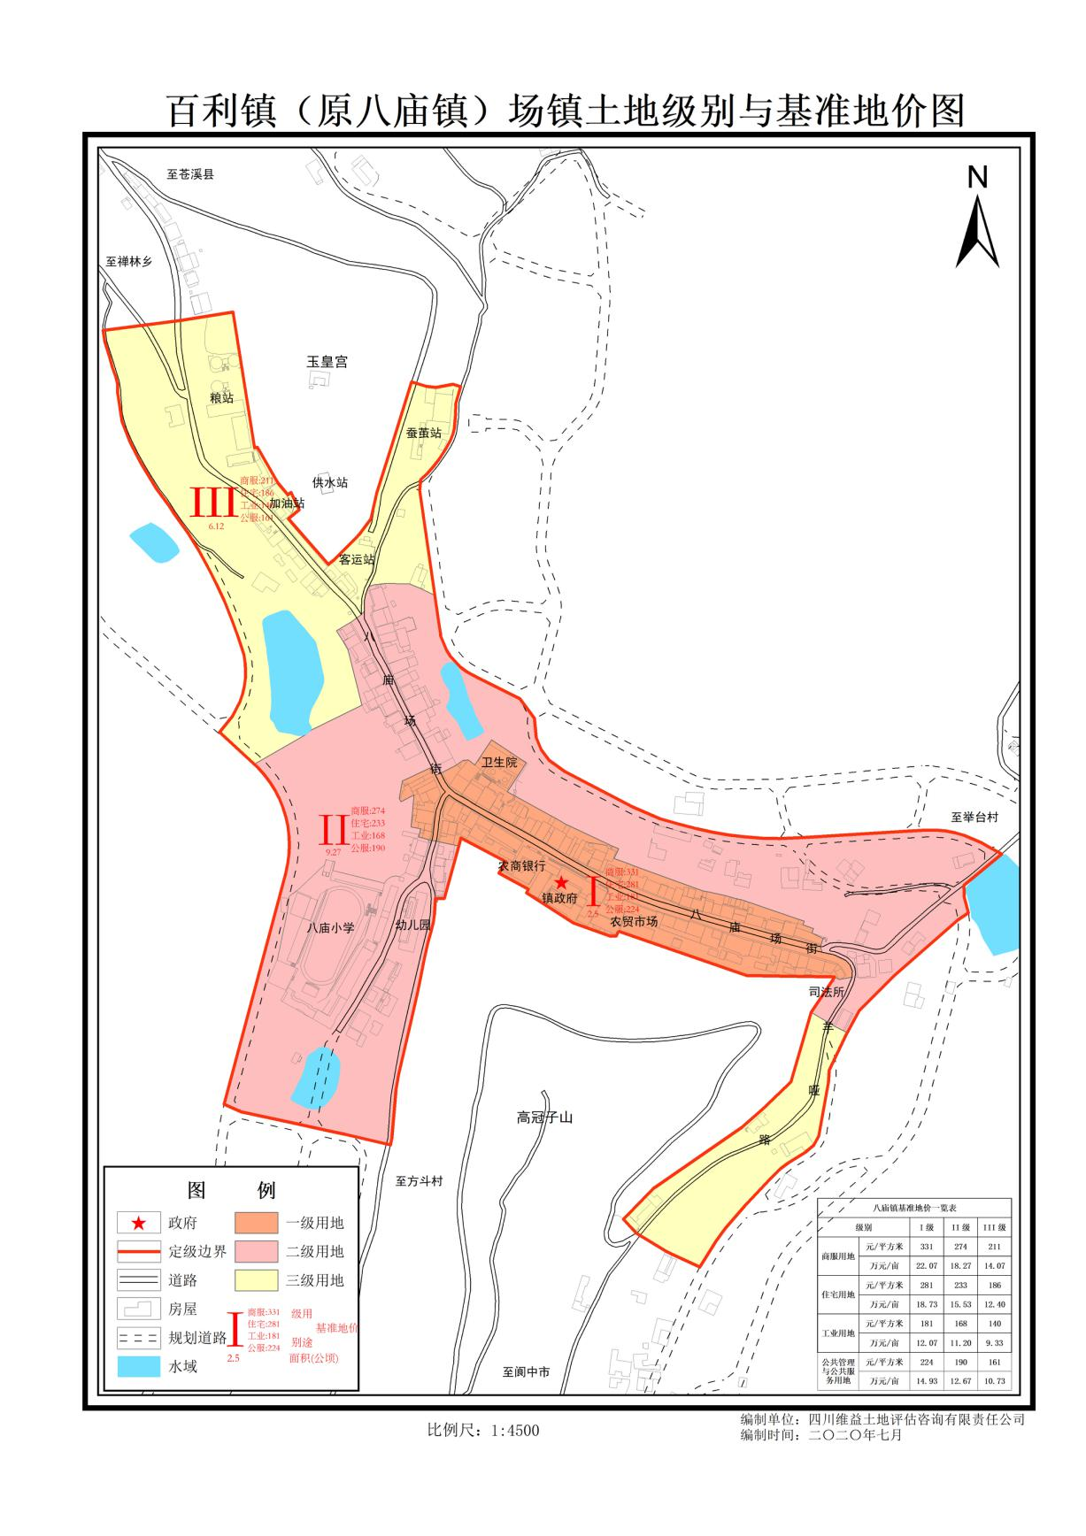
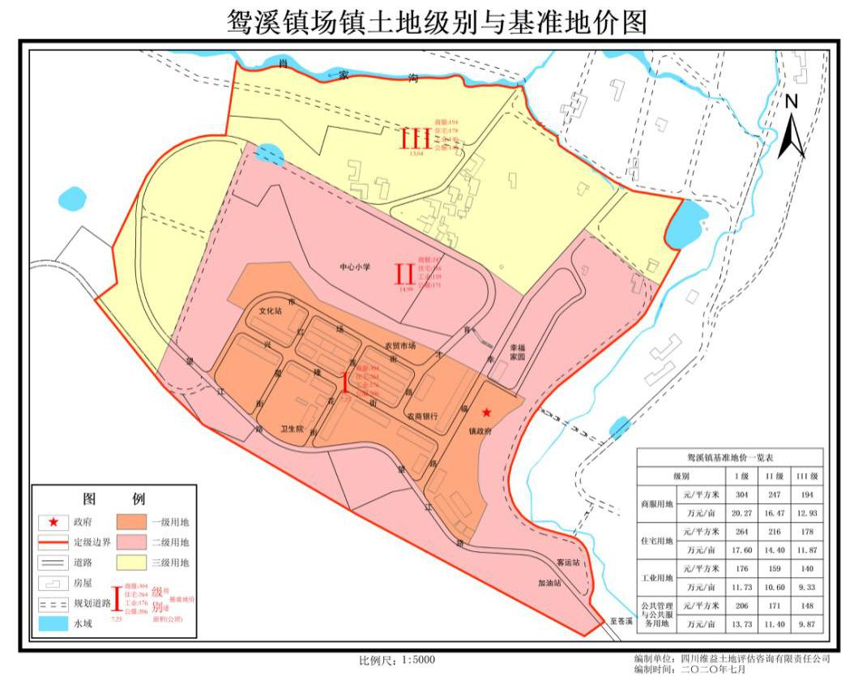
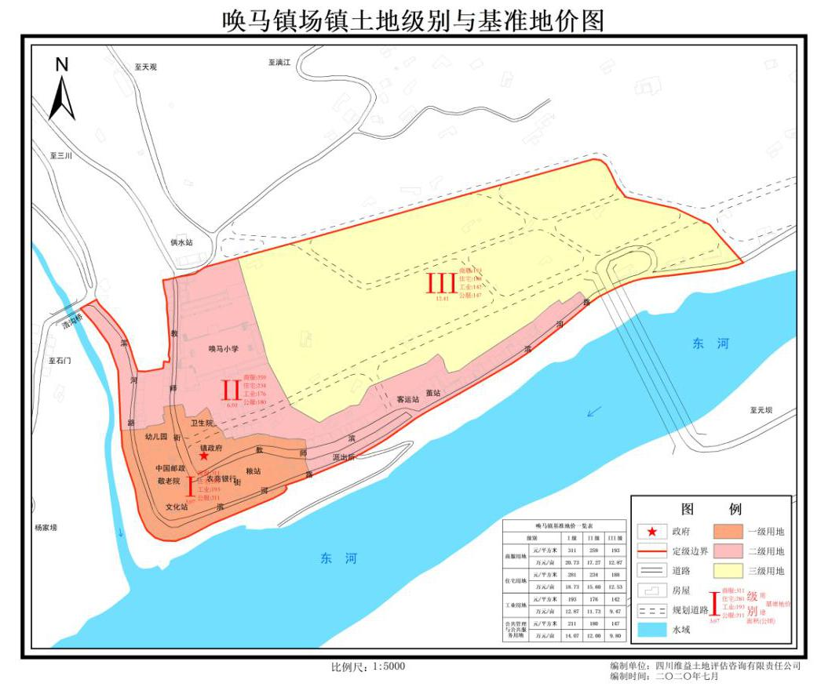
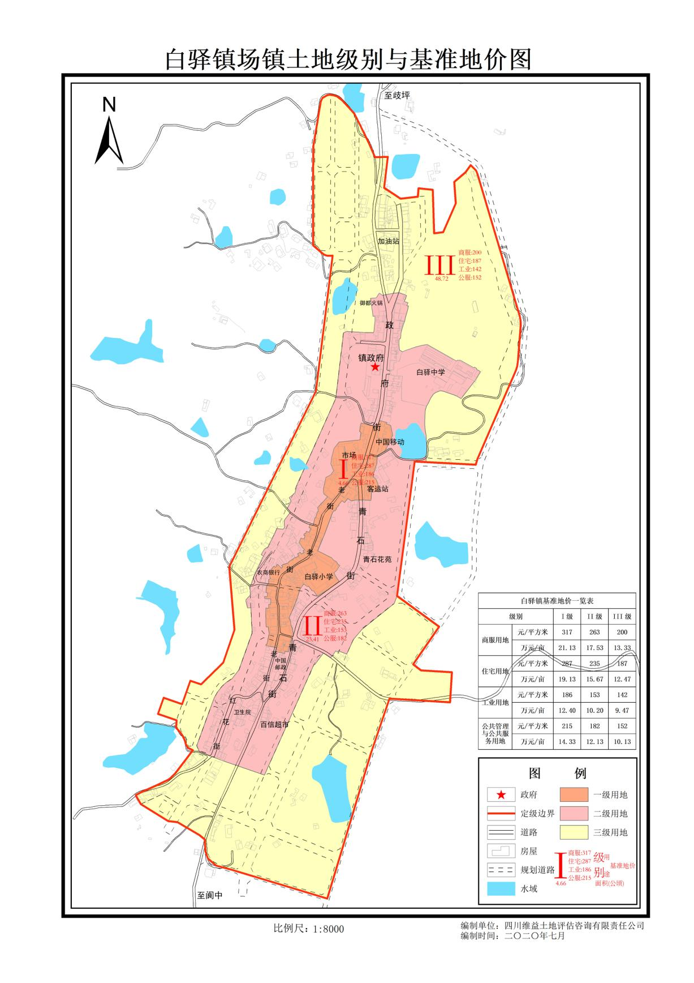
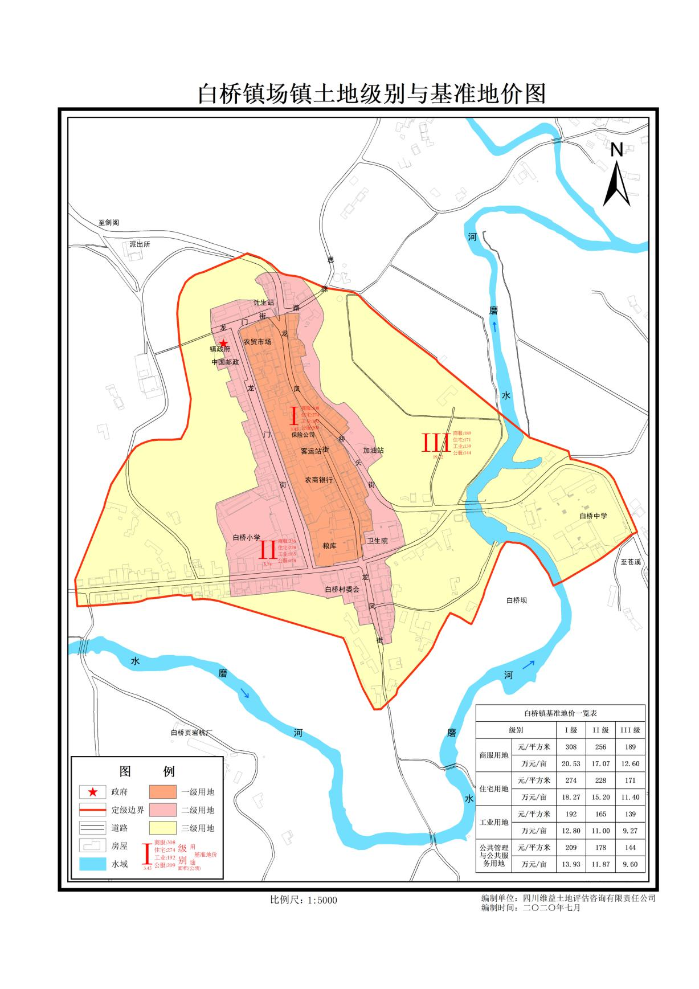
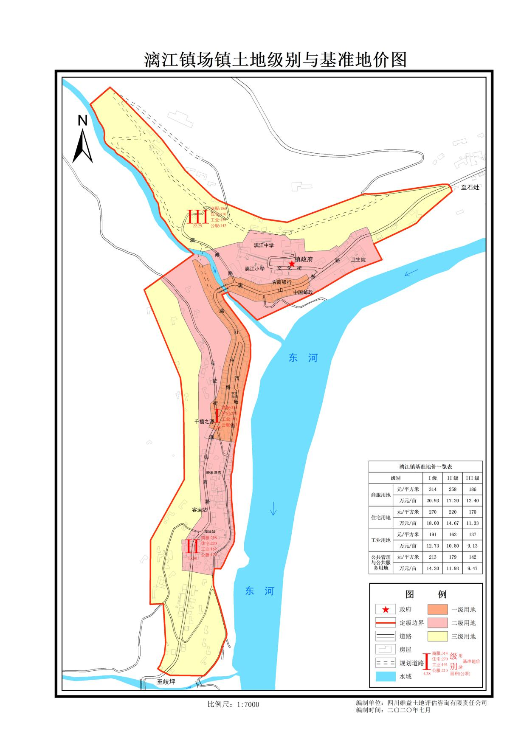
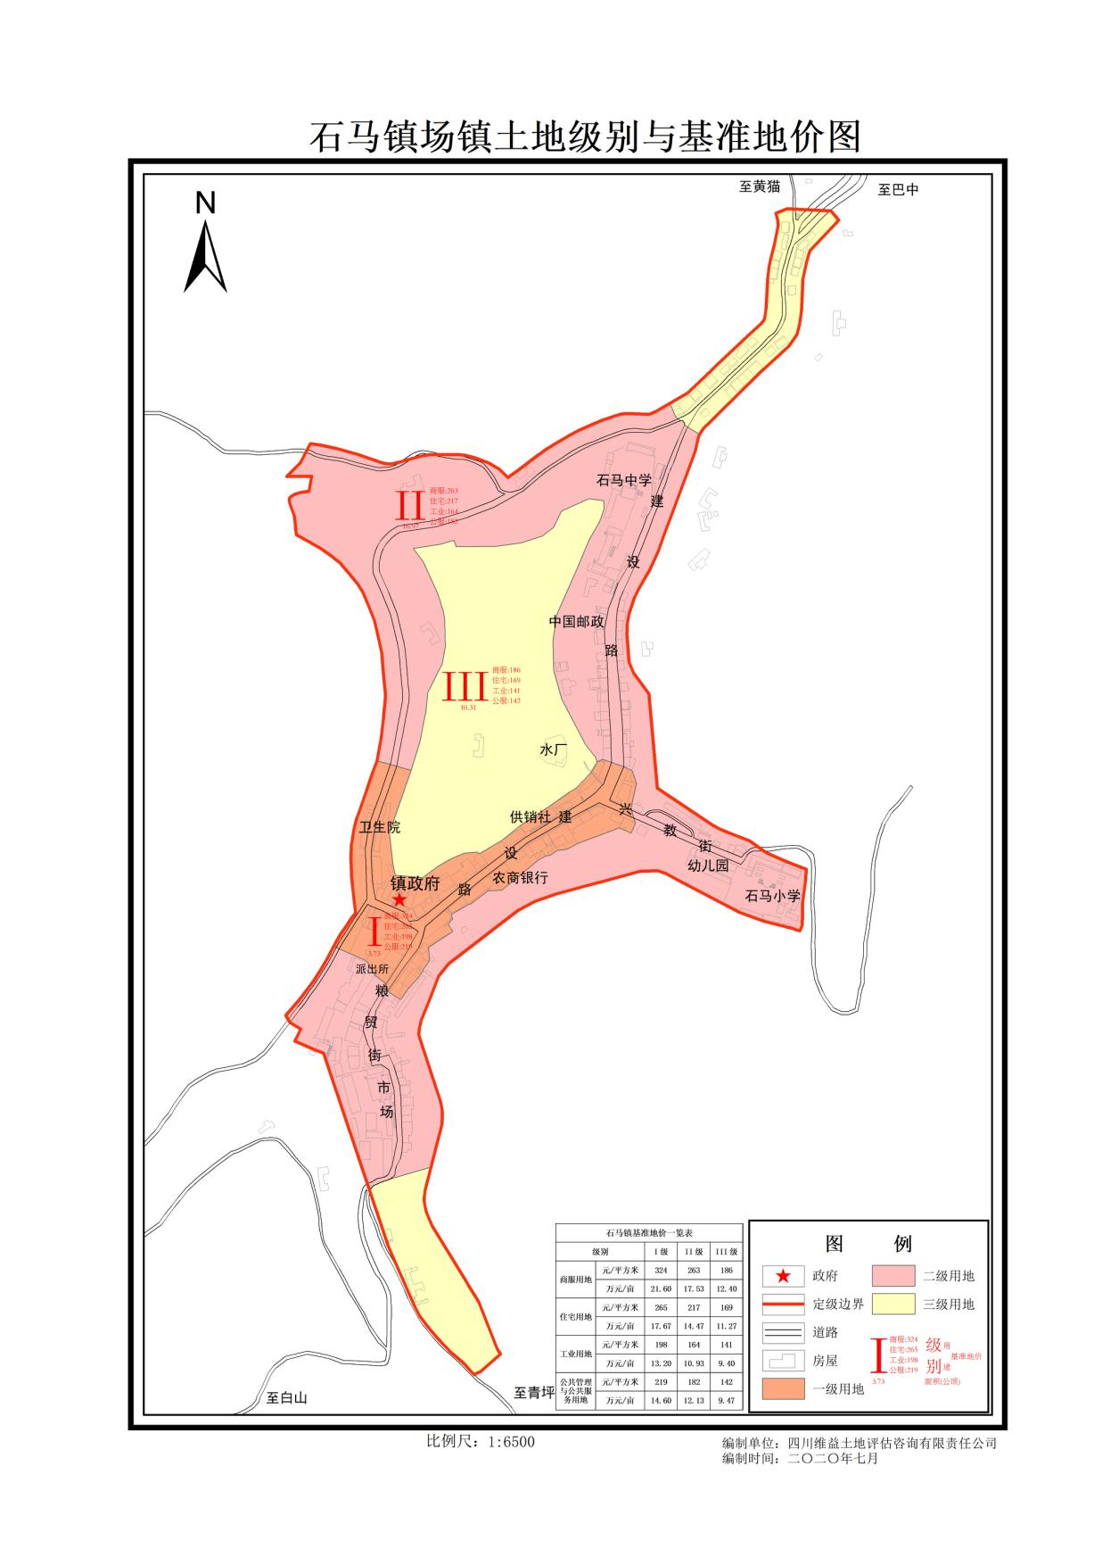
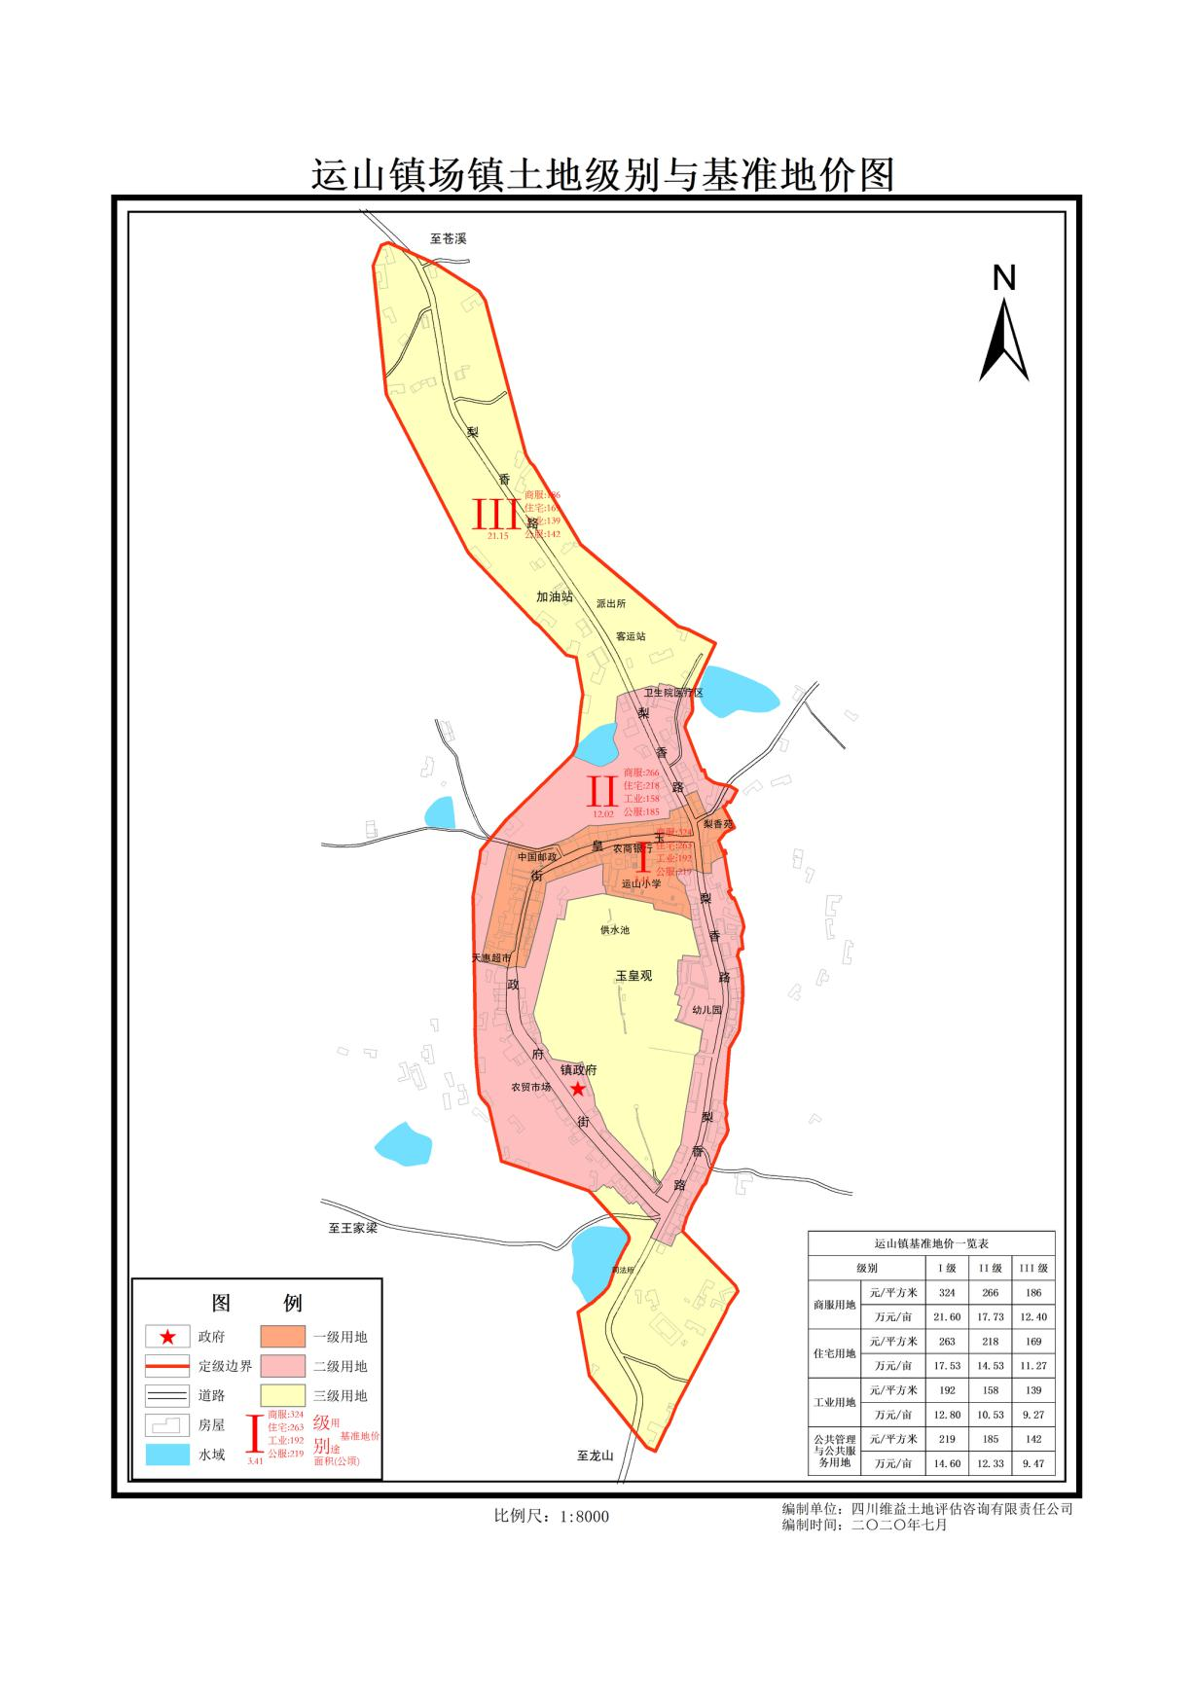
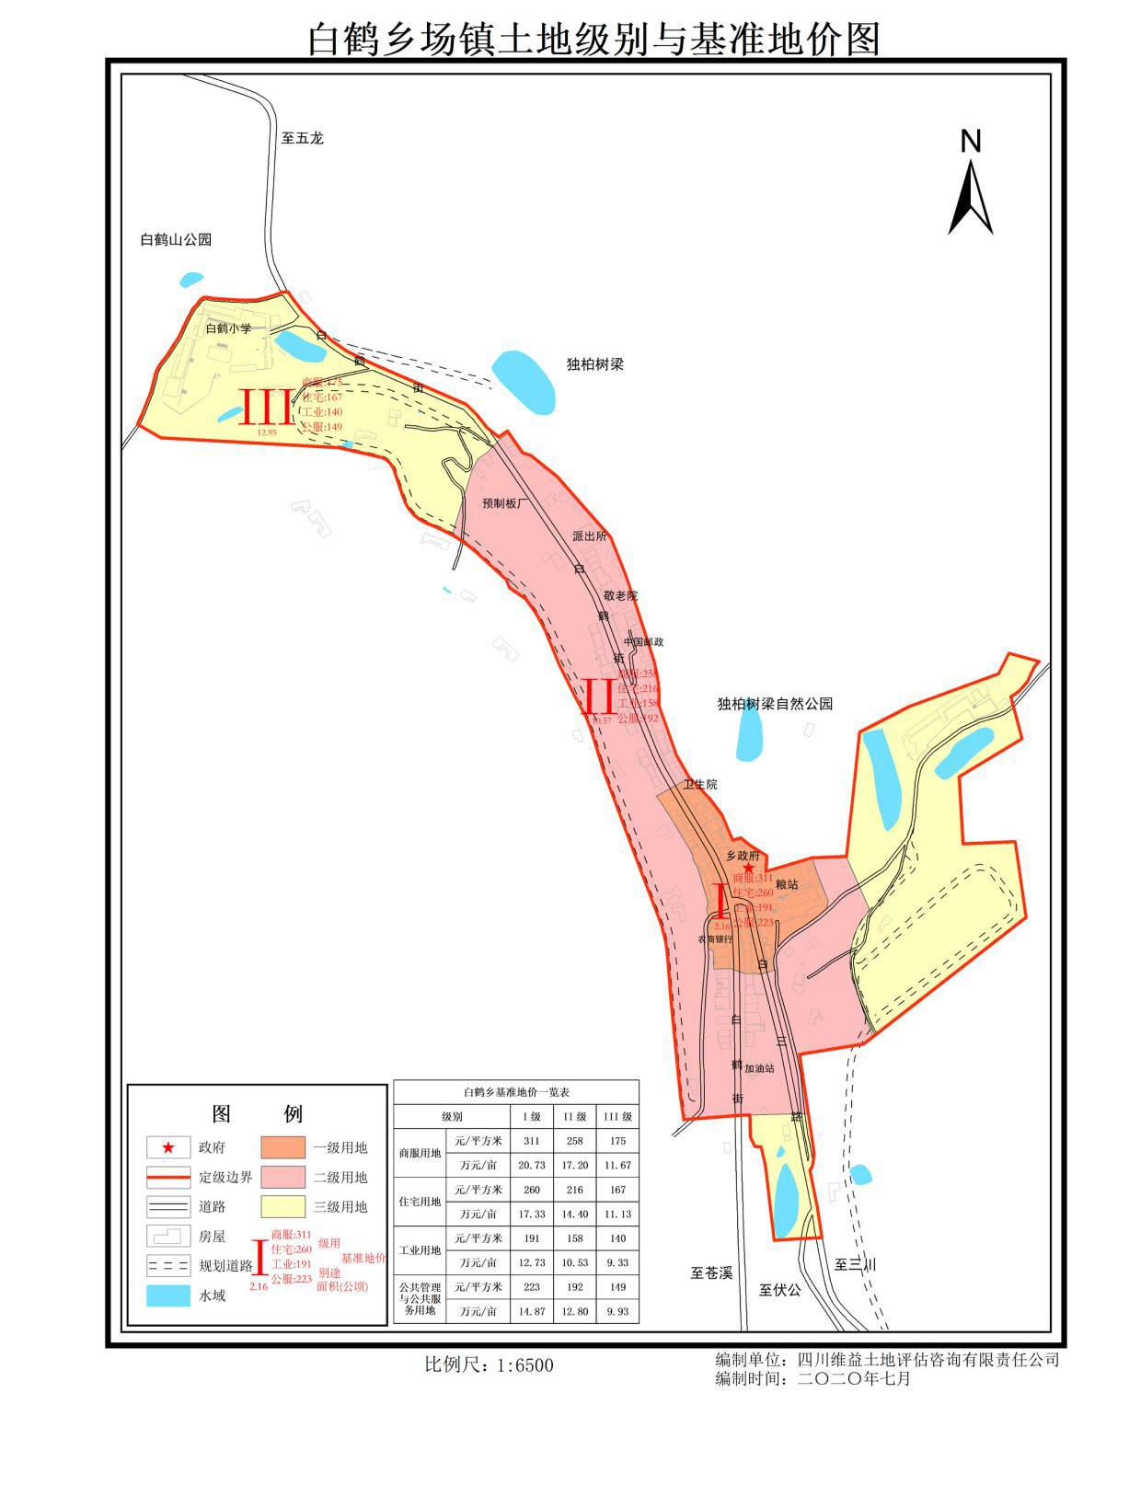
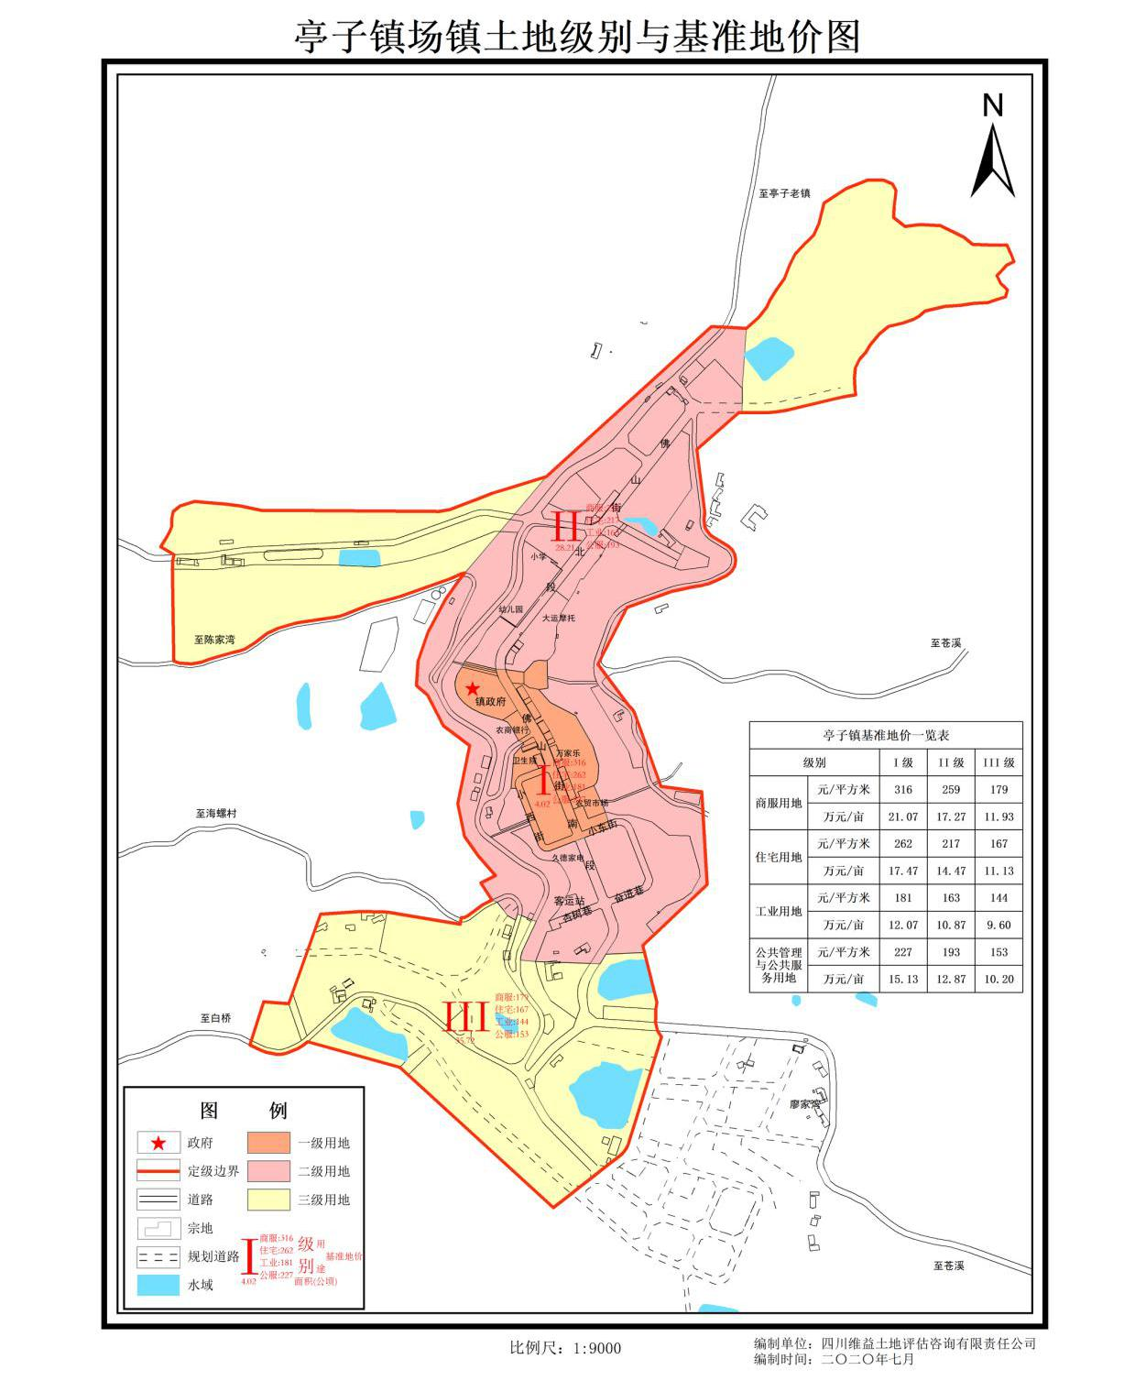

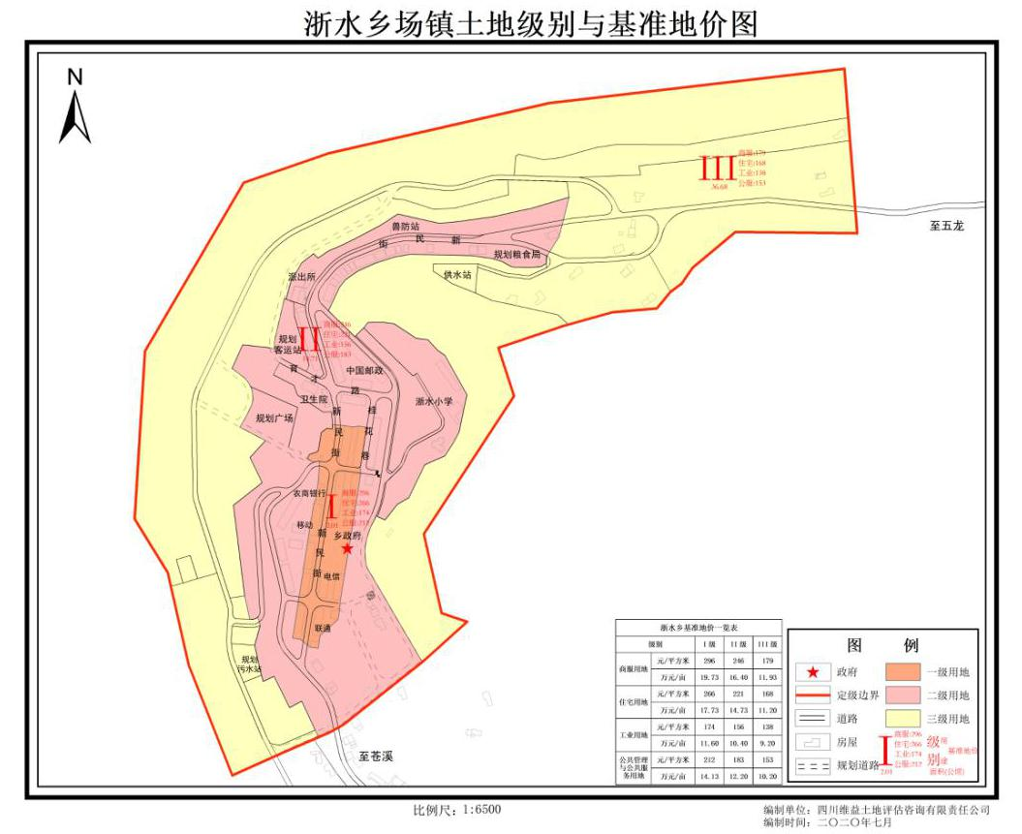
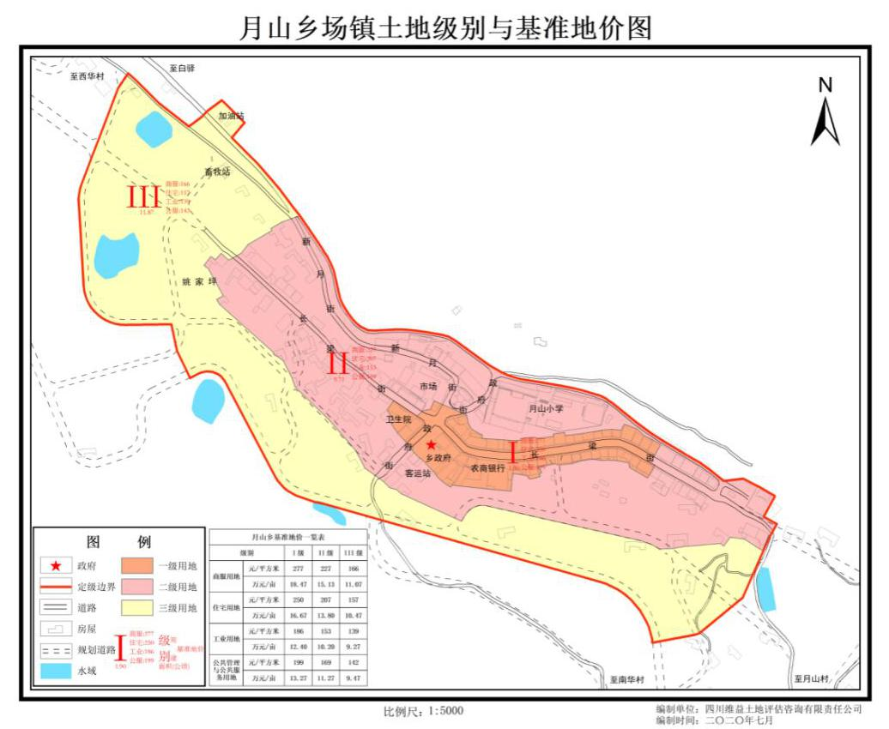
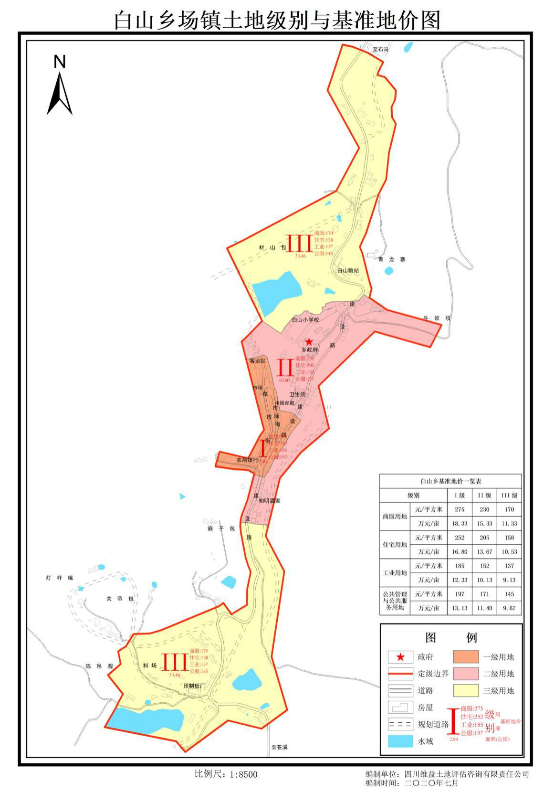
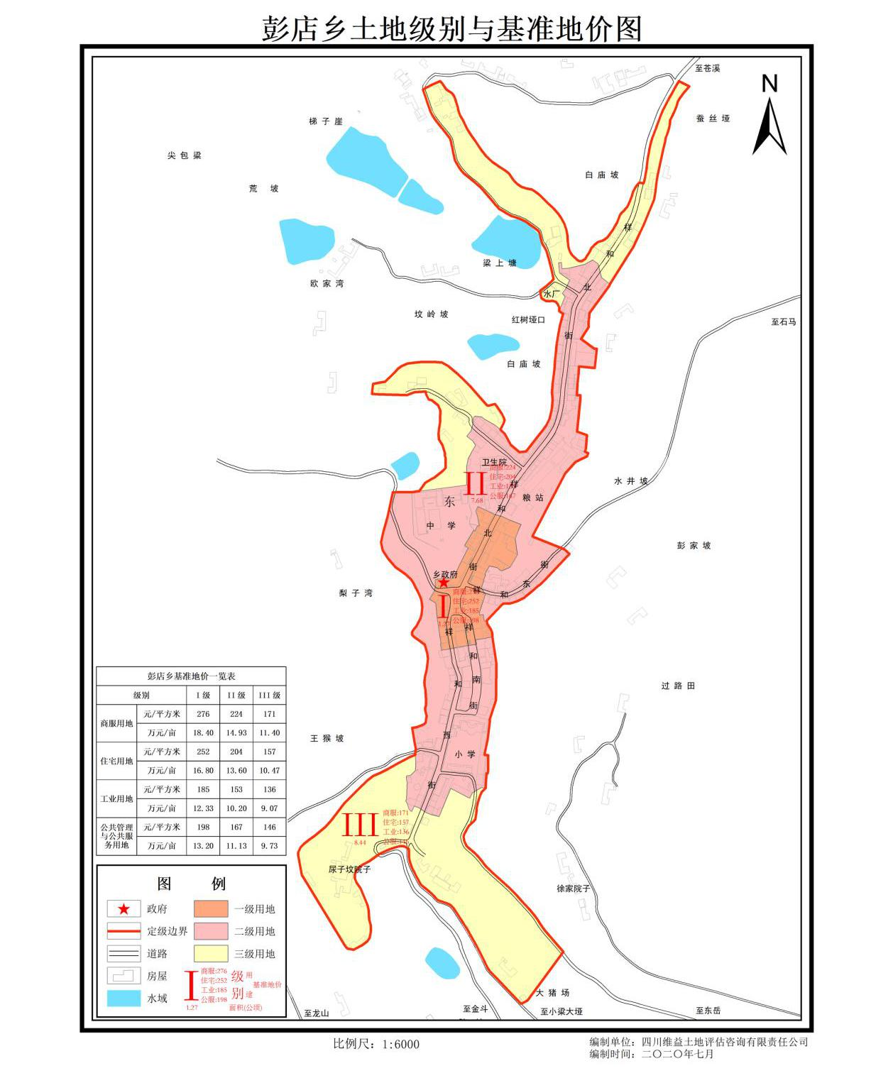

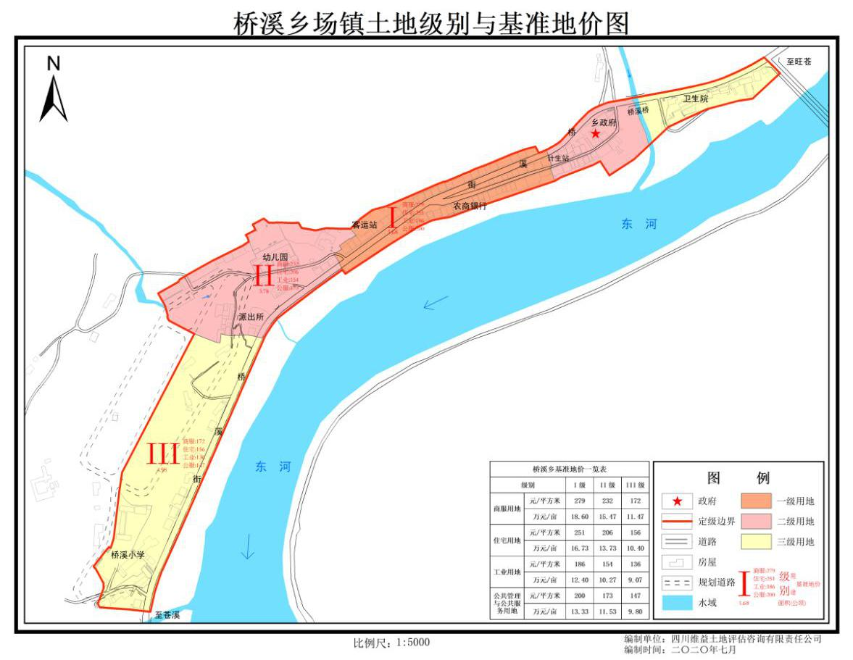

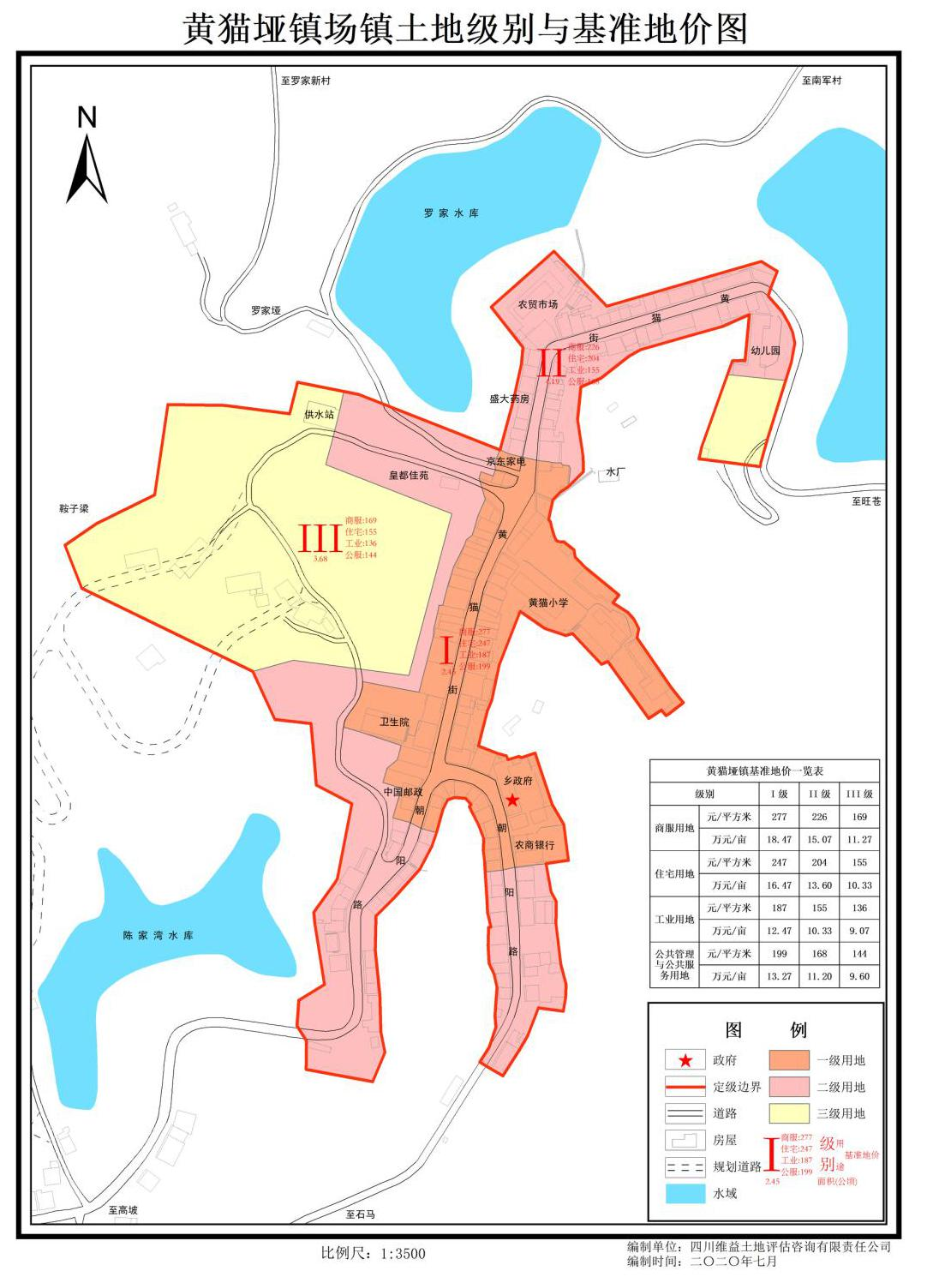

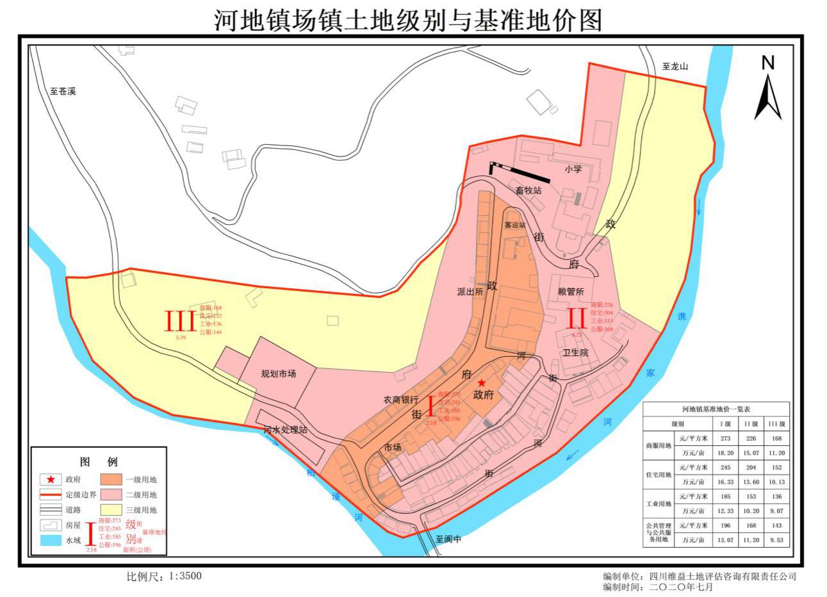

附件3

元坝镇等30个乡镇商服、住宅、工业、公共
管理与公共服务用地级别范围说明表

百利镇（原八庙镇）级别范围说明表
级别 | 范 围 | 包含道路（区域）
I级 | 八庙场街两侧（八庙场街与小学岔口—司法所） | 八庙场街（卫生院、镇政府、农贸市场）
II级 | 客运站—定级边界—司法所—I级边界—池塘—客运站 | 八庙小学、司法所
III级 | 定级范围内，除I、II级外 | 羊哑路（粮站、客运站）

白鹤乡级别范围说明表
级别 | 范 围 | 包含道路（区域）
I级 | 卫生院—定级边界—粮站—道路—农商银行—卫生院 | 白鹤街部分（卫生院、乡政府、粮站、农商银行）
II级 | 预制板厂—定级边界—I级边界—加油站—定级边界—预制板厂 | 白鹤街部分、白三路部分（派出所、敬老院、加油站）
III级 | 定级范围内，除I、II级外 | 白鹤街部分（白鹤小学）

白桥镇级别范围说明表
级别 | 范 围 | 包含道路（区域）
I级 | 龙凤街两侧（农贸市场—粮库） | 桥头街部分、龙凤街（客运站、农商银行）
II级 | 计生站—加油站—卫生院—白桥社区居委会区域—白桥小学—镇政府—计生站 | 龙门街、龙凤街部分
III级 | 定级范围内，除I、II级外 | 白桥中学

白山乡级别范围说明表
级别 | 范 围 | 包含道路（区域）
I级 | 客运站—中国邮政—农商银行—定级边界—客运站 | 菜市街、市场街、建设路部分（农贸市场、农商银行）
II级 | 白山小学校—定级边界—知明酒家—定级边界—白山小学校 | 建设路部分（乡政府、卫生院）
III级 | 定级范围内，除I、II级外 | 粮站

白驿镇级别范围说明表
级别 | 范 围 | 包含道路（区域）
I级 | 场镇中心老街两侧，中国移动—客运站—白驿小学—中国邮政—农商银行—市场 | 政府街部分、老街部分
II级 | 御都火锅—白驿中学—定级边界—规划道路—红花街端头—规划道路—御都火锅 | 青石街、老街部分、红花街、政府街（镇政府、青石花苑、卫生院、中国邮政）
III级 | 定级范围内，除I、II级外 | 加油站

东青镇级别范围说明表
级别 | 范 围 | 包含道路（区域）
I级 | 东岳街两侧（法庭—春花幼儿园—茧站西侧—司法所—中国邮政—客运站—法庭） | 东岳街部分（法庭、客运站、农商银行、司法所、春花幼儿园）
II级 | 粮管所—定级边界—镇政府—加油站—定级边界—卫生院—东青中学—定级边界—粮管所 | 东岳街部分、老土地街、寻乐路（镇政府、自然资源所、市监所、卫生院、茧站、东青中学、粮管所、东青小学）
III级 | 定级范围内，除I、II级外 | /

东溪镇级别范围说明表
级别 | 范 围 | 包含道路（区域）
I级 | 农贸市场—定级边界—自然资源所—东河—农贸市场 | 人民东路上段部分（农贸市场、中国联通、运管所、自然资源所）
II级 | 1．卫生院—中学—苗家河—观虎桥—定级边界—I级边界—苗家河—东河—卫生院  2．加油站—东溪大桥—I级边界—定级边界—小河沟、东河—市场街—交警队—小学—变压站—加油站 | 1．滨河路东、滨河路西、宋江路、人民东路上端部分（中学、卫生院、鸿胜苑、君悦酒店）  2．城皇路、人民西路下段、市场街、人民东路下段、人民西路上段部分（加油站、客运站、镇政府、交警队、欣苗幼儿园）
III级 | 定级范围内，除I、II级外 | /

高坡镇级别范围说明表
级别 | 范 围 | 包含道路（区域）
I级 | 金凤家园—农贸市场—中国移动、中国电信—粮站东侧—金凤家园 | 市场街、万寿街、栖凤路部分（金凤家园、农贸市场、中国移动、中国电信）
II级 | 中学—镇政府—定级边界—小学—I级边界—定级边界—卫生院—粮站—中学 | 朝阳路部分、栖凤路部分（中学、派出所、镇政府、小学、客运站、卫生院、粮站）
III级 | 定级范围内，除I、II级外 | /

河地镇级别范围说明表
级别 | 范 围 | 包含道路（区域）
I级 | 客运站—粮管所西侧—政府—市场—定级边界—农商银行—派出所—客运站 | 政府街（客运站、派出所、农商银行）
II级 | 小学—粮管所—定级边界—污水处理厂—规划市场—派出所西侧—定级边界 | 河街（小学、卫生院、粮管所）
III级 | 定级范围内，除I、II级外 | /

唤马镇级别范围说明表
级别 | 范 围 | 包含道路（区域）
I级 | 幼儿园—卫生院—粮站—定级边界 | 教师街部分、滨河路部分（幼儿园、文化站、粮站、镇政府、卫生院、中国邮政）
II级 | 定级边界—小学—客运站—定级边界—I级边界—定级边界 | 教师街部分、滨河路部分（小学、客运站、派出所、茧站）
III级 | 定级范围内，除I、II级外 | /

黄猫垭镇级别范围说明表
级别 | 范 围 | 包含道路（区域）
I级 | 京东家电—定级边界—农商银行—定级边界—中国邮政—卫生院—京东家电 | 朝阳路部分、黄猫街部分（小学、卫生院、乡政府、中国邮政、农商银行）
II级 | 皇都佳苑—定级边界—幼儿园—定级边界—I级边界—定级边界—皇都佳苑 | 朝阳路部分、黄猫街部分（皇都佳苑、幼儿园、农贸市场）
III级 | 定级范围内，除I、II级外 | /

漓江镇级别范围说明表
级别 | 范 围 | 包含道路（区域）
I级 | 漓山东路—漓山中路—市场街两侧（中国邮政—千禧之源） | 漓山东路、漓山中路、市场街、长征街部分（中国邮政、农商银行、农贸市场）
II级 | 中学—卫生院—定级边界—加油站—客运站—定级边界—中学 | 文化街、漓滩路、漓山东路部分、漓山西路、长征街部分（中学、小学、镇政府、卫生院、加油站、党群中心）
III级 | 定级范围内，除I、II级外 | /

龙山镇级别范围说明表
级别 | 范 围 | 包含道路（区域）
I级 | 供电所—司法所—明汇超市—禹王宫—禹王街南侧—观音街南侧—供电所 | 迎宾路部分、财神街、观音街、禹王街（派出所、自然资源所、粮管所、客运站、供电所）
II级 | 加油站—规划道路—小学—名都酒店—中学—农贸市场—白马街端头—农业银行—卫生院—加油站 | 迎宾路部分、新场街、白马街（卫生院、苍龙宾馆、计生站、农贸市场、名都酒店、中学、小学）
III级 | 定级范围内，除I、II级外 | /

龙王镇级别范围说明表
级别 | 范 围 | 包含道路（区域）
I级 | 卫生院—镇政府—粮站—农贸市场—客运站—卫生院 | 人民北街、人民东路部分、人民南路部分、市场街、三元路（卫生院、镇政府、小学、农贸市场、客运站）
II级 | 农机站—加油站—中学—粮站东侧—派出所—定级边界—农机站 | 喻马路、人民东路部分、人民南路部分（派出所、配气站、中学、变电站、加油站）
III级 | 定级范围内，除I、II级外 | /

彭店乡级别范围说明表
级别 | 范 围 | 包含道路（区域）
I级 | 乡政府—中学东侧—粮站西侧—祥和南街、祥和西街街口—乡政府 | 祥和北街部分、祥和南街部分、祥和东街部分、祥和西街部分（乡政府路口四周）
II级 | 中学—卫生院—定级边界—水厂东侧—定级边界—小学南侧—定级边界—中学 | 祥和北街部分、祥和南街部分、祥和东街部分、祥和西街部分（中学、小学、卫生院、粮站）
III级 | 定级范围内，除I、II级外 | 水厂

歧坪镇级别范围说明表
级别 | 范 围 | 包含道路（区域）
I级 | 中学龙门北路南侧—镇政府—芙蓉佳苑—司法所—客运站—转盘西侧—农业银行—中学道路南侧 | 新兴路、大桥路部分—红星路部分（客运站、司法所、芙蓉佳苑、中国邮政、镇政府、农业银行、市监所）
II级 | 中学—四医院—加油站—侯家沟路端头—定级边界—加油站—东河—中学 | 滨江路部分、龙门北路、龙门南路、侯家沟路、红星路部分、建设路部分、宋江路、五一路部分（中学、四医院、小学、国税所、农贸市场）
III级 | 定级范围内，除I、II级外 | 苍旺公路、滨江路部分（供水站、粮站）
桥溪乡级别范围说明表
级别 | 范 围 | 包含道路（区域）
I级 | 定级范围内，客运站至计生站西侧 | 桥溪街部分（客运站、农商银行）
II级 | 定级范围内，派出所至桥溪桥，除I级范围外 | 桥溪街部分（幼儿园、派出所、计生站、乡政府）
III级 | 定级范围内，除I、II级外 | 桥溪街部分（卫生院、小学）

三川镇级别范围说明表
级别 | 范 围 | 包含道路（区域）
I级 | 卫生院东侧—三川中学，新街、河街两侧 | 新街部分、浩湾街部分、河街、九龙街部分（农商银行、市场）
II级 | 石门河—定级边界—小学—九龙街北侧—石门河支流 | 九龙街部分、浩湾街部分、新街部分（中学、小学、镇政府、卫生院）
III级 | 定级范围内，除I、II级外 | /

石马镇级别范围说明表
级别 | 范 围 | 包含道路（区域）
I级 | 卫生院—镇政府—沿水厂山脚—建设路兴教街口—农商银行—派出所—卫生院 | 建设路部分、粮贸街部分、兴教街部分（卫生院、派出所、供销社、农商银行）
II级 | 中学—定级边界—市场—定级边界—中学（除水厂所在山坡外） | 建设路部分、兴教街部分、粮贸街部分（中学、小学、幼儿园、市场、中国邮政）
III级 | 定级范围内，除I、II级外 | /

亭子镇级别范围说明表
级别 | 范 围 | 包含道路（区域）
I级 | 镇政府—小东街，佛山街南段两侧 | 佛山街南段、小西街、小东街（镇政府、卫生院、农贸市场）
II级 | 小学—定级边界—客运站—小学 | 佛山街北段、杏树巷、奋进巷（客运站、小学、幼儿园）
III级 | 定级范围内，除I、II级外 | /

文昌镇级别范围说明表
级别 | 范 围 | 包含道路（区域）
I级 | 农业银行—文白街北侧—白果树街东侧—派出所—仁和小区—农业银行 | 文昌北街部分、文白街部分、纪红北街、黄果树街、白果树街（农业银行、镇政府、派出所、中国邮政）
II级 | 幼儿园—计生站—粮站—宏合宾馆—中学—小学—卫生院—食品站—幼儿园 | 文昌北街部分、文白街部分、育才街、纪红南街（幼儿园、客运站、农贸市场、粮站、中学、小学、卫生院、计生站）
III级 | 定级范围内，除I、II级外 | 供电所、盛世华庭、敬老院
五龙镇级别范围说明表
级别 | 范 围 | 包含道路（区域）
I级 | 农贸市场—镇政府—小学—客运站—农贸市场 | 昌龙路北段部分、昌龙路南段部分、乐园街（农贸市场、客运站、镇政府、小学）
II级 | 派出所—规划道路—定级边界—供水站—定级边界—自然资源所—派出所 | 昌龙路北段部分、兴隆街部分、昌龙路南段部分（中学、供水站、幼儿园、派出所、自然资源所、卫生院）
III级 | 定级范围内，除I、II级外 | /

永宁镇级别范围说明表
级别 | 范 围 | 包含道路（区域）
I级 | 中国移动至中学，老街、永兴街两侧 | 老街、永兴街部分
II级 | 定级边界—中学—客运站—定级边界 | 永兴街部分（宝龙山公园、市场、中学、客运站）
III级 | 定级范围内，除I、II级外 | 卫生院、小学

鸳溪镇级别范围说明表
级别 | 范 围 | 包含道路（区域）
I级 | 文化站—农贸市场—镇政府—望江路—文化站 | 市场街、红星街、莲花街、兴隆街、育才路部分、幸福路部分（镇政府、农商银行、卫生院、文化站、农贸市场）
II级 | 中心小学—规划道路—定级边界—规划道路—中心小学 | 育才路部分、望江路（加油站、中心小学、幸福家园）
III级 | 定级范围内，除I、II级外 | /

元坝镇级别范围说明表
级别 | 范 围 | 包含道路（区域）
I级 | 农贸市场—裕鹤东路西侧—小学—供电所—定级边界—农贸市场 | 建设路、老君路、宋江路部分、裕鹤东路部分（农贸市场、供电所、小学、卫生院）
II级 | 加油站—东河—九盘溪—农商银行—派出所—税务所—港华燃气—加油站 | 裕鹤东路部分、滨江路、宋江路部分、裕鹤西路部分、苍旺公路部分（镇政府、滨河尚景、八仙桥食品厂、中学、派出所、司法所、客运站、税务所、水厂、加油站、食品公司）
III级 | 定级范围内，除I、II级外 | 元中路、苍旺公路、裕鹤西路部分

月山乡级别范围说明表
级别 | 范 围 | 包含道路（区域）
I级 | 卫生院—长梁街两侧—乡政府 | 长梁街部分、政府街部分、新月街部分（卫生院、乡政府、农商银行）
II级 | 姚家坪—定级边界—规划道路—客运站—姚家坪 | 长梁街部分、新月街部分、政府街部分（小学、客运站、市场）
III级 | 定级范围内，除I、II级外 | /

岳东镇级别范围说明表
级别 | 范 围 | 包含道路（区域）
I级 | 西：中学，东：盛大药房  北：中学，南：市场 | 岳平街部分、禹文街部分（中学、农商银行）
II级 | 西:中学西侧道路外，东:派出所以东  北：司法所，南：卫生院 | 岳平街部分、禹文街部分 、建设街（派出所、司法所、镇政府、市场、卫生院）
III级 | 定级范围内，除I、II级外 | /

云峰镇级别范围说明表
级别 | 范 围 | 包含道路（区域）
I级 | 卫生院—云峰街—粮库北侧—定级边界—卫生院 | 雪梨街部分、云峰街部分、烟峰楼街部分（卫生院、镇政府）
II级 | 文化站—客运站—小学—派出所—云峰街—定级边界—文化站 | 官山街、云峰街部分、烟峰楼街部分、雪梨街部分（小学、农商银行、客运站、文化站、中学、粮库）
III级 | 定级范围内，除I、II级外 | /

运山镇级别范围说明表
级别 | 范 围 | 包含道路（区域）
I级 | 天惠超市—中国邮政—梨香苑—小学—天惠超市 | 玉皇街（小学、梨香苑、农商银行、中国邮政、天惠超市）
II级 | 卫生院医疗区—定级边界—梨香路政府街路口—定级边界—卫生院医疗区 | 梨香路部分、政府街（幼儿园、镇政府、农贸市场、卫生院）
III级 | 定级范围内，除I、II级外 | 司法所、派出所

浙水乡级别范围说明表
级别 | 范 围 | 包含道路（区域）
I级 | 新民街两侧，中国联通—卫生院 | 新民街部分（农商银行、中国联通、乡政府）
II级 | 规划粮食局—小学—规划道路—定级边界—规划广场—派出所—规划粮食局 | 新民街部分、桂花巷、育才路（兽防站、小学、中国邮政、客运站）
III级 | 定级范围内，除I、II级外 | /
附件4
元坝镇等30个乡镇划拨地价表
城镇 | Ⅰ级 |  | Ⅱ级 |  | Ⅲ级
城镇 | 元/㎡ | 万元/亩 | 元/㎡ | 万元/亩 | 元/㎡ | 万元/亩
歧坪镇 | 184 | 12.27 | 167 | 11.13 | 141 | 9.40
元坝镇 | 180 | 12.00 | 165 | 11.00 | 142 | 9.47
五龙镇 | 170 | 11.33 | 153 | 10.20 | 135 | 9.00
永宁镇 | 148 | 9.87 | 140 | 9.33 | 130 | 8.67
龙王镇 | 146 | 9.73 | 139 | 9.27 | 130 | 8.67
东溪镇 | 221 | 14.73 | 182 | 12.13 | 128 | 8.53
龙山镇 | 177 | 11.80 | 157 | 10.47 | 139 | 9.27
文昌镇 | 170 | 11.33 | 155 | 10.33 | 128 | 8.53
三川镇 | 162 | 10.80 | 150 | 10.00 | 127 | 8.47
高坡镇 | 170 | 11.33 | 152 | 10.13 | 129 | 8.60
云峰镇 | 176 | 11.73 | 162 | 10.80 | 133 | 8.87
东青镇 | 174 | 11.60 | 153 | 10.20 | 130 | 8.67
岳东镇 | 180 | 12.00 | 162 | 10.80 | 131 | 8.73
百利镇  （原八庙镇） | 169 | 11.27 | 157 | 10.47 | 132 | 8.80
鸳溪镇 | 165 | 11.00 | 149 | 9.93 | 132 | 8.80
唤马镇 | 180 | 12.00 | 165 | 11.00 | 135 | 9.00
白驿镇 | 173 | 11.53 | 143 | 9.53 | 134 | 8.93
白桥镇 | 180 | 12.00 | 151 | 10.07 | 131 | 8.73
漓江镇 | 180 | 12.00 | 151 | 10.07 | 129 | 8.60
石马镇 | 184 | 12.27 | 154 | 10.27 | 133 | 8.87
运山镇 | 181 | 12.07 | 148 | 9.87 | 131 | 8.73
白鹤乡 | 178 | 11.87 | 146 | 9.73 | 130 | 8.67
亭子镇 | 172 | 11.47 | 154 | 10.27 | 136 | 9.07
浙水乡 | 165 | 11.00 | 147 | 9.80 | 130 | 8.67
月山乡 | 173 | 11.53 | 143 | 9.53 | 131 | 8.73
白山乡 | 172 | 11.47 | 143 | 9.53 | 129 | 8.60
彭店乡 | 175 | 11.67 | 143 | 9.53 | 128 | 8.53
桥溪乡 | 173 | 11.53 | 143 | 9.53 | 128 | 8.53
黄猫垭镇 | 178 | 11.87 | 144 | 9.60 | 129 | 8.60
河地镇 | 175 | 11.67 | 143 | 9.53 | 128 | 8.53

信息公开选项：主动公开
抄送：县委办公室，县人大常委会办公室，县政协办公室，县纪委
监委机关，县法院，县检察院，县人武部。
苍溪县人民政府办公室 2021年7月22日印发

